|  |  |  |  |  |
| --- | --- | --- | --- | --- |
|  | Организация Объединенных Наций | | ECE/TRANS/WP.29/GRSP/2023/2 | |
| _unlogo | | **Экономический  и Социальный Совет** | | Distr.: General  27 February 2023  Russian  Original: English |

**Европейская экономическая комиссия**

Комитет по внутреннему транспорту

**Всемирный форум для согласования правил   
в области транспортных средств**

**Рабочая группа по пассивной безопасности**

**Семьдесят третья сессия**

Женева, 15–19 мая 2023 года

Пункт 21 предварительной повестки дня

**Обеспечение безопасности детей в городских   
и междугородных автобусах**

Предложение по новым правилам ООН, касающимся более безопасной перевозки детей в городских и междугородных автобусах[[1]](#footnote-1)\*

Представлено экспертом от Испании от имени неофициальной рабочей группы

Воспроизведенный ниже текст был подготовлен экспертами неофициальной рабочей группы в целях согласования правил ООН, касающихся безопасности взрослых и детей.

1. Предложение

«Правила № XXX ООН

Единообразные предписания, касающиеся официального утверждения детских удерживающих систем для более безопасной перевозки детей в городских и междугородных автобусах

Содержание

*Стр.*[[2]](#footnote-2)\*\*

Правила

1. Введение

2. Область применения

3. Определения

4. Заявка на официальное утверждение

5. Маркировка

6. Официальное утверждение

7. Общие технические требования

8. Требования к испытаниям

9. Протоколы испытаний на официальное утверждение типа

10. Соответствие производства и обычные испытания

11. Модификация детской удерживающей системы и распространение   
ее официального утверждения

12. Санкции, налагаемые за несоответствие производства

13. Окончательное прекращение производства

14. Названия и адреса технических служб, уполномоченных проводить испытания  
для официального утверждения, и органов по официальному утверждению типа

Приложения

1 Сообщение, касающееся предоставления официального утверждения, отказа в официальном утверждении, распространения официального утверждения, отмены официального утверждения или окончательного прекращения производства детских удерживающих систем для более безопасной перевозки детей в городских и междугородных автобусах

2 Схема знака официального утверждения

3 Измерения внутренних размеров

4 Коррозийная стойкость

5 Опрокидывание — Устройства приложения нагрузки

6 Динамическое испытание

7 Типовое устройство для испытания пряжки на механическую прочность

8 Описание метода определения износостойкости устройств регулировки

9 Проскальзывание

10 Истирание

11 Минимальный перечень документов, необходимых для официального утверждения

1. Введение

Допускается использование усовершенствованной детской удерживающей системы (УДУС), официально утвержденной на основании Правил № 129 ООН, которая может устанавливаться на сиденьях транспортного средства при помощи определенного типа ремня безопасности и/или креплений ISOFIX.

Требования, изложенные в настоящих Правилах ООН, не применяются к УДУС, официально утвержденным на основании Правил № 129 ООН.

Если сиденье транспортного средства предназначено также для использования взрослым человеком, то такое сиденье и его приспособления для крепления ремней безопасности подлежат официальному утверждению в соответствии с Правилами № 14 ООН и, в случае применимости, Правилами № 80 или № 17 ООН.

2. Область применения

Настоящие Правила применяются к встроенным детским удерживающим системам, устанавливаемым в транспортных средствах категорий M2 и M3 класса B и класса III[[3]](#footnote-3), для размещения детей ростом 40–150 см на сиденьях, обращенных вперед и назад.

По просьбе изготовителя настоящие Правила могут также применяться к любым встроенным детским удерживающим системам, устанавливаемым в транспортных средствах категорий M2 или M3 классов I, II и A1.

3. Определения

3.1 «*Детская удерживающая система (ДУС)*» означает устройство, способное удерживать находящегося в нем ребенка в сидячем или наклонном положении. Эта система сконструирована таким образом, чтобы в случае столкновения или резкого торможения транспортного средства уменьшалась опасность травмирования находящегося в ней ребенка путем ограничения подвижности его тела.

3.2 «*Усовершенствованная детская удерживающая система (УДУС)*» означает детскую удерживающую систему, официально утвержденную на основании Правил № 129 ООН.

3.3 «*Тип детской удерживающей системы*» означает детские удерживающие системы, которые не имеют существенных различий в отношении следующих аспектов:

– категория, в которой официально утвержден тип удерживающего устройства;

– конструкция, материал и изготовление детской удерживающей системы.

Считается, что трансформируемые или универсально-сборные детские удерживающие системы не различаются по таким параметрам, как конструкция, материал и изготовление.

3.4 «*Встроенная*» — это детская удерживающая система, изготовленная как неотъемлемая часть сиденья транспортного средства либо вмонтированная в него в качестве дополнительного элемента.

3.5 «*Цельной*» и «*нецельной конструкции*»

3.5.1 «*Цельная конструкция*» — это класс детской удерживающей системы, означающий, что ребенок удерживается только с помощью элементов, не входящих в комплект ремня безопасности для взрослых (например, лямки привязного ремня, противоударного экрана и т. д.).

3.5.2 «*Нецельная конструкция*» — это класс детской удерживающей системы, означающий, что ребенок удерживается за счет ремня безопасности для взрослых.

3.6 «*Размер*» указывает рост ребенка.

3.6.1 «*Размерный диапазон*» — это диапазон, на который рассчитана и применительно к которому была официально утверждена детская удерживающая система.

3.6.2 Детские удерживающие системы могут охватывать любой размерный диапазон при условии соблюдения всех требований настоящих Правил.

3.7 «*Направление ориентации*» указывает направление, для установки в котором была официально утверждена детская удерживающая система. Проводятся следующие различия:

a) по направлению движения означает ориентацию в обычном направлении движения транспортного средства;

b) против направления движения означает ориентацию в направлении, противоположном обычному направлению движения транспортного средства;

c) в боковом направлении означает ориентацию в направлении, перпендикулярном обычному направлению движения транспортного средства.

3.8 «*Специальное удерживающее устройство*» — это детская удерживающая система, предназначенная для детей с особыми потребностями, обусловленными либо физической инвалидностью, либо умственными недостатками; это приспособление может допускать использование, в частности, дополнительных удерживающих устройств для любой части тела ребенка, но должно включать как минимум базовую удерживающую систему, удовлетворяющую предписаниям настоящих Правил.

3.9 «*Лямка*» означает гибкий компонент, предназначенный для передачи усилий.

3.10 «*Поясная лямка*» означает лямку, которая непосредственным или косвенным образом удерживает таз ребенка.

3.11 «*Плечевая лямка*» означает ту часть ремня ДУС, которая удерживает верхнюю часть туловища ребенка.

3.12 «*Проходящая между ног лямка*» означает лямку (или расходящиеся лямки, состоящие из двух или более лент), расположенную таким образом, чтобы она проходила между бедрами ребенка; она предназначена для того, чтобы в условиях обычного использования воспрепятствовать проскальзыванию ребенка под поясной лямкой, а в случае столкновения — смещению поясной лямки с таза вверх по туловищу.

3.13 «*Удерживающая лямка для ребенка*» означает лямку, которая является составной частью ремня ДУС (привязного) и служит для удерживания только туловища ребенка.

3.14 «*Пряжка*» означает быстрооткрывающееся приспособление, позволяющее быстро расстегнуть ремень и удерживать ребенка в устройстве либо удерживать устройство в конструкции сиденья транспортного средства. Пряжка может быть оснащена устройством регулировки.

3.15 «*Утопленная кнопка открывания пряжки*» означает такую кнопку открывания пряжки, которую нельзя открыть при нажатии на кнопку сферой диаметром 40 мм.

3.16 «*Неутопленная кнопка открывания пряжки*» означает такую кнопку открывания пряжки, которую можно открыть при нажатии на кнопку сферой диаметром 40 мм.

3.17 «*Устройство регулировки*» означает приспособление, при помощи которого ремень ДУС или его крепления могут устанавливаться в положении, соответствующем физическим данным пользователя. Устройство регулировки может быть либо частью пряжки, либо втягивающим устройством, либо любой другой частью ремня ДУС.

3.18 «*Устройство быстрой регулировки*» означает устройство регулировки, которое может быть приведено в действие простым движением руки.

3.19 «*Устройство регулировки, установленное непосредственно на детской удерживающей системе*» означает устройство регулировки привязного ремня, смонтированное непосредственно на детской удерживающей системе, в отличие от устройства, которое установлено непосредственно на лямке, для регулирования которой оно предназначено.

3.20 «*Устройство для поглощения энергии*» означает приспособление, предназначенное для рассеивания энергии, функционирующее независимо или совместно с лямкой и являющееся частью детской удерживающей системы.

3.21 «*Наклонное положение*» означает особое положение ДУС, в котором ребенок может откидываться назад.

3.22 «*Лежачее/лежачее на спине/лежачее на животе положение*» означает положение, в котором по крайней мере голова и туловище ребенка в состоянии покоя (за исключением конечностей) находятся на горизонтальной поверхности в ДУС.

3.23 «*Сиденье транспортного средства*» означает конструкцию в комплекте с отделкой и деталями крепления, которая может быть прикреплена к конструкции транспортного средства, предназначенную для использования в транспортном средстве для посадки одного или нескольких взрослых людей. В зависимости от того, в какую сторону сиденье направлено, оно определяется следующим образом:

3.23.1 «*сиденье, обращенное вперед*» означает сиденье, которое может использоваться во время движения транспортного средства и которое обращено в сторону передней части транспортного средства таким образом, что вертикальная плоскость симметрии этого сиденья образует угол менее +10° или −10° с вертикальной плоскостью симметрии транспортного средства;

3.23.2 «*сиденье, обращенное назад*» означает сиденье, которое может использоваться во время движения транспортного средства и которое обращено в сторону задней части транспортного средства таким образом, что вертикальная плоскость симметрии этого сиденья образует угол менее +10° или −10° с вертикальной плоскостью симметрии транспортного средства;

3.23.3 «*сиденье, обращенное вбок*» означает сиденье, которое может использоваться во время движения транспортного средства и которое обращено вбок транспортного средства таким образом, что вертикальная плоскость симметрии этого сиденья образует угол в 90° (±10°) с вертикальной плоскостью симметрии транспортного средства.

3.24 «*Группа сидений транспортного средства*» означает либо многоместное сплошное сиденье, либо отдельные, но расположенные рядом сиденья (т. е. установленные таким образом, чтобы передние стационарные детали крепления одного из этих сидений находились на одном уровне с передними или задними стационарными деталями креплений другого либо на промежуточном уровне между этими креплениями), которые предназначены для посадки одного или более взрослых людей.

3.25 «*Многоместное сплошное сиденье транспортного средства*» означает полную конструкцию, включая отделку, предназначенную для посадки двух или более взрослых людей.

3.26 «*Тип сиденья*» означает сиденья, не имеющие существенных различий в отношении следующих характеристик, определяющих их прочность и эффективность:

3.26.1 конструкции, формы, размеров и материалов, из которых изготавливаются несущие части;

3.26.2 типов и размеров систем регулировки и блокировки спинки сиденья;

3.26.3 размеров и конструкции креплений и опор (например, ножек) и материалов, из которых они изготавливаются.

3.27 «*Система регулирования*» означает устройство, при помощи которого сиденье или его части могут устанавливаться в положение, удобное для сидящего в нем человека.

3.28 «*Крепление сиденья транспортного средства*» означает систему крепления всего каркаса сиденья для взрослого человека к конструкции транспортного средства, включая соответствующие элементы конструкции транспортного средства.

3.29 «*Система блокировки*» означает устройство, обеспечивающее блокировку сиденья для взрослого человека, а также частей этого сиденья в положении для использования.

3.30 «*Место соединения спинки и подушки сиденья*» означает зону, находящуюся поблизости от места соприкосновения подушки и спинки сиденья транспортного средства.

3.31 «*Испытание на официальное утверждение типа*» означает испытание с целью определения степени соответствия типа детской удерживающей системы, представленной на официальное утверждение, установленным требованиям.

3.32 «*Обычные испытания*» (или испытания на соответствие производства) означают испытания ряда удерживающих систем, отбираемых из одной и той же партии, для определения степени их соответствия установленным требованиям.

3.33 «*Регулятор положения плечевой лямки*» означает приспособление, предназначенное для удержания плечевой лямки в надлежащем положении на туловище ребенка — при обычных условиях движения — за счет прижимания плечевых лямок одна к другой.

3.34 «*Стопорный зажим*» означает устройство, блокирующее и предотвращающее движение одной части лямки ремня безопасности для взрослых по отношению к другой его части. Такие устройства могут оказывать воздействие на диагональную или поясную части ремня либо закреплять как поясную, так и диагональную части ремня безопасности. Этот термин включает в себя следующие классы:

3.34.1 «*устройство класса A*» — устройство, препятствующее ослаблению ремня ребенком в результате вытягивания поясного ремня, когда для непосредственного удержания ребенка используют ремень безопасности для взрослых (детская удерживающая система нецельной конструкции);

3.34.2 «*устройство класса В*» — устройство, позволяющее сохранять произведенное натяжение в поясной части ремня безопасности для взрослых, когда для крепления детской удерживающей системы цельной конструкции используют ремень безопасности для взрослых. Это устройство имеет целью предотвратить вытягивание лямки из втягивающего устройства через этот зажим, что могло бы привести к ослаблению натяжения и к перемещению удерживающего устройства в неоптимальное положение.

3.35 «*Вставка*» означает составную часть ДУС, обеспечивающую дополнительную поддержку ребенку и являющуюся неотъемлемым элементом, который необходим для соблюдения всех требований в отношении полного заявленного ростового диапазона либо его части.

4. Заявка на официальное утверждение

4.1 Заявка на официальное утверждение типа детской удерживающей системы подается держателем товарного знака или его надлежащим образом уполномоченным представителем.

4.2 К заявке на официальное утверждение каждого типа детской удерживающей системы прилагаются:

4.2.1 техническое описание детской удерживающей системы с характеристиками лямок и использованных материалов, а также указанием прогнозируемых и воспроизводимых параметров ограничителей нагрузки. Кроме того, к заявке прилагаются чертежи элементов детской удерживающей системы, а в случае использования втягивающих устройств — инструкции по монтажу втягивающих устройств и их датчиков, а также указание токсичности (пункт 7.3.1.1 настоящих Правил); на чертежах указывают место, предназначенное для единого номера официального утверждения и дополнительного(ых) обозначения(й) по отношению к кругу знака официального утверждения;

4.2.2 образцы усовершенствованной детской удерживающей системы, запрошенные технической службой, уполномоченной проводить испытания;

4.2.3 10 м каждого типа лямки, используемой для данной усовершенствованной детской удерживающей системы.

4.2.4 В приложении 11 приводится минимальный перечень документов, подлежащих приобщению к заявке на официальное утверждение по пункту 4.2 выше и требуемых в соответствии с другими положениями настоящих Правил.

5. Маркировка

5.1 На изделии должна четко указываться следующая информация:

a) размерный(е) диапазон(ы) детской удерживающей системы в сантиметрах;

b) максимально допустимая масса пользователя детской удерживающей системы цельной конструкции в килограммах.

5.2 На детские удерживающие системы цельной конструкции, которые могут использоваться по направлению и против направления движения, прочно крепится этикетка (на той части, где размещается ребенок), которая должна быть видна лицу, устанавливающему детскую удерживающую систему.

Изготовителю разрешается включать слово «месяцев» для разъяснения указанного на этикетке обозначения «M». Слово «месяцев» должно быть написано на языке, наиболее распространенном в стране или странах, где продается изделие. Допускается использование более одного языка.

Рис. 1  
**Этикетка для детских удерживающих систем, устанавливаемых по направлению и против направления движения**

Минимальный размер этикетки: 40 x 40 мм.

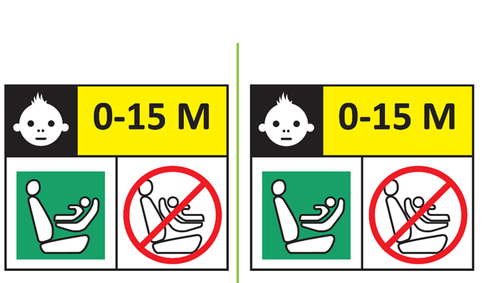

**(месяцев)**

**(по выбору  
изготовителя)**

**Факультативная**

**Стандартная**

**Запрещающий знак: красного цвета**

**Контур этикетки: вертикальные и горизонтальные линии черного цвета**

**Квадрат:   
зеленого цвета**

**Белый фон**

**Обозначение вверху белого цвета на черном фоне**

**Весь текст черного цвета на желтом или автожелтом фоне**

**Белый фон**

На детские удерживающие системы цельной конструкции, которые могут использоваться только по направлению движения, прочно крепится этикетка (на той части, где размещается ребенок), которая должна быть видна лицу, устанавливающему детскую удерживающую систему.

Изготовителю разрешается включать слово «месяцев» для разъяснения указанного на этикетке обозначения «M». Слово «месяцев» должно быть написано на языке, наиболее распространенном в стране или странах, где продается изделие. Допускается использование более одного языка.

Рис. 2  
**Этикетка для детских удерживающих систем, устанавливаемых только по направлению движения**

Минимальный размер этикетки: 40 x 40 мм.

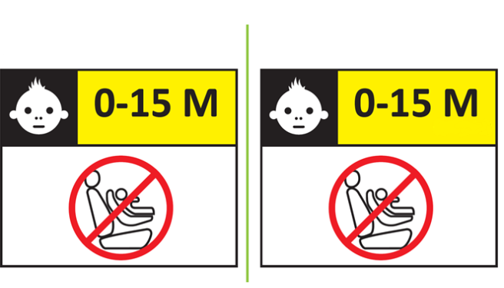

**Стандартная**

**(по выбору  
изготовителя)**

**(месяцев)**

**Факультативная**

5.3 След поясной лямки

Маркировка, определенная в настоящем пункте, должна быть постоянной и видимой на детской удерживающей системе, причем даже во время нахождения в ней ребенка, и должна быть прочно прикреплена. Направление сиденья транспортного средства, показанное на маркировке, должно соответствовать фактическому направлению сиденья транспортного средства.

Предполагаемые следы поясной части и диагональной части ремня безопасности должны четко различаться. Эти части ремня безопасности должны различаться в силу такой маркировки, как цветная пиктограмма, слова, схемы и т. д.

5.3.1 Маркировка с указанием направления движения ремня для взрослых наносится на все направляющие механизмы ремней и стопорные зажимы. Ширина маркировки с указанием направления движения ремня безопасности для взрослых должна быть по крайней мере такой же, как и в случае следа поясной лямки для взрослых.

5.3.2 В случае детской удерживающей системы нецельной конструкции, подлежащей эксплуатации в сочетании с ремнем безопасности для взрослых, используемого для удерживания ребенка, на изделие должна наноситься четкая маркировка с указанием правильного следа поясной лямки. Это делается при помощи монтажного чертежа, наносимого на несъемную этикетку на детской удерживающей системе и указывающего правильный след на теле ребенка. В случае маркировки направления движения ремня безопасности для взрослых на установленном устройстве используется зеленый цвет. Этот же цвет должен использоваться для обозначения следа поясной лямки на этикетках с иллюстрацией установки.

5.4 На противоударном экране, который не крепится стационарно к сиденью, должна быть прочно прикреплена этикетка с указанием марки и моделидетской удерживающей системы, для которой он предназначен, а также размерного диапазона. Этикетка должна иметь минимальные размеры 40 x 40 мм либо эквивалентную площадь.

5.5 На съемной вставке должна быть прочно прикреплена этикетка с указанием торговой марки, модели и размерного диапазона усовершенствованной детской удерживающей системы, для которой она предназначена. Этикетка должна иметь минимальные размеры 40 x 40 мм либо эквивалентную площадь.

5.6 На детских удерживающих системах должна быть прочно прикреплена этикетка, информирующая пользователя о соответствующем методе удержания ребенка с учетом полного ростового диапазона, заявленного изготовителем. Данная этикетка должна быть видна лицу, устанавливающему в транспортном средстве усовершенствованную детскую удерживающую систему, а также после помещения в   
эту систему ребенка. Этикетка должна иметь минимальные размеры   
40 x 60 мм либо эквивалентную площадь, и на ней должна содержаться пиктограмма каждой конфигурации удерживания, соответствующей ростовому диапазону.

Если детская удерживающая система подлежит использованию в сочетании с противоударным экраном и/или вставками, должна быть доступна информация о том, куда они укладываются.

5.7 Дополнительная информация о порядке установки детской удерживающей системы должна быть либо приведена на веб-странице, либо предоставлена в виде QR-кода, стационарно прикрепленного к ДУС.

6. Официальное утверждение

6.1 Официальное утверждение предоставляется лишь в том случае, если каждый образец, представленный в соответствии с пунктами 4.2.2 и 4.2.3 выше, во всех отношениях удовлетворяет техническим требованиям, приведенным в пункте 7 настоящих Правил.

6.2 Каждому официально утвержденному типу присваивается номер официального утверждения, первые две цифры которого указывают на серию поправок. Одна и та же Договаривающаяся сторона не должна присваивать этот номер другому типу детской удерживающей системы, на которую распространяются настоящие Правила.

На детскую удерживающую систему, относящуюся к типу, официально утвержденному на основании настоящих Правил, не может наноситься другой знак официального утверждения в соответствии с любыми другими правилами, касающимися ДУС.

6.3 Стороны Соглашения, применяющие настоящие Правила, уведомляются об официальном утверждении, о распространении официального утверждения или об отказе в официальном утверждении детской удерживающей системы на основании настоящих Правил посредством карточки, соответствующей образцу, приведенному в приложении 1 к настоящим Правилам.

6.4 Помимо маркировки, предписанной в пункте 5 выше, на каждой детской удерживающей системе, соответствующей типу, официально утвержденному на основании настоящих Правил, в надлежащем месте проставляют следующие обозначения:

6.4.1 международный знак официального утверждения, состоящий из:

6.4.1.1 круга с проставленной в нем буквой «E», за которой следует отличительный номер страны, предоставившей официальное утверждение[[4]](#footnote-4);

6.4.1.2 номера официального утверждения, слов «Правила №», после которых следуют номер этих Правил, косая черта и серия поправок («Правила № XXX/XX»);

6.4.2 следующие дополнительные обозначения:

6.4.2.1 размерный диапазон, на который рассчитана детская удерживающая система;

6.4.2.2 обозначение «S» в случае «специального удерживающего устройства».

6.5 В приложении 2 к настоящим Правилам приведен пример схемы знака официального утверждения.

6.6 Обозначения, предусмотренные в пункте 6.4 выше, должны быть четкими и нестираемыми и могут либо наноситься на соответствующей этикетке, либо проставляться непосредственно на лямке. Этикетка и маркировка должны быть износостойкими.

6.7 Этикетки, упомянутые в пункте 6.4 выше, могут выдаваться либо органом по официальному утверждению типа, предоставившим официальное утверждение, либо, с его разрешения, изготовителем.

7. Общие технические требования

7.1 Размещение и пристегивание ребенка

7.1.1 Для размещения детей в возрасте до 15 месяцев используют только детские удерживающие системы, устанавливаемые в боковом направлении или против направления движения.

Это означает, что:

a) устанавливаемая против направления движения детская удерживающая система, предназначенная для детей в возрасте до 15 месяцев, должна быть рассчитана на ребенка ростом до 83 см;

b) детская удерживающая система, устанавливаемая по направлению движения, не должна быть рассчитана на размещение в ней ребенка ростом менее 76 см;

c) трансформируемое сиденье в конфигурации против направления движения должно обеспечивать возможность размещения ребенка ростом до 83 см. Это не исключает возможность размещения ребенка ростом выше 83 см.

Предписания в отношении использования детской удерживающей системы, устанавливаемой против направления движения, могут распространяться на любую возрастную группу детей.

ДУС, предназначенная для установки против направления движения, не должна устанавливаться на сиденье транспортного средства, обращенное назад.

7.1.2 В случае детских удерживающих систем нецельной конструкции официальное утверждение типа этих систем для детей ростом ниже 100 см не предоставляется. Детские удерживающие системы нецельной конструкции не должны указываться для размещения в них ребенка ростом ниже 100 см.

ДУС нецельной конструкции не должны официально утверждаться для размещения в них ребенка ростом выше 105 см.

ДУС должна быть рассчитана на соответствующий непрерывный диапазон значений роста ребенка.

*Примечание:* Например, она не должна быть рассчитана на детей ростом 100−130 см, а затем 140−150 см, что означает наличие «интервала».

7.1.3 В детских удерживающих системах нецельной конструкции должна быть предусмотрена точка контакта, на которую приходится основная нагрузка, между детской удерживающей системой и ремнем безопасности для взрослых. Эта точка должна быть расположена на расстоянии не менее 150 мм от оси Cr, которое измеряется на детской удерживающей системе.

Данное условие должно выполняться при всех положениях регулировки и при различных следах ремня.

7.2 Конфигурация детской удерживающей системы

7.2.1 Конфигурация детской удерживающей системы должна быть такой, чтобы:

7.2.1.1 удерживающее ребенка устройство обеспечивало необходимую защиту при любой допустимой установке детской удерживающей системы.

Вставка должна образовывать только один слой на поверхности сиденья. Это не исключает возможности использования дополнительных вставок для целей «комфорта» при условии, что они не являются необходимыми для выполнения требований Правил.

В случае «специальных удерживающих устройств» основное средство удержания должно обеспечивать требуемую защиту при любой допустимой установке детской удерживающей системы без использования возможных дополнительных удерживающих устройств;

7.2.1.2 детская удерживающая система была такой, чтобы ребенка можно было легко и быстро посадить в кресло или вынуть из кресла.

В случае специальных удерживающих устройств признается, что наличие дополнительных удерживающих устройств обусловит увеличение времени, в течение которого ребенка можно посадить в кресло и вынуть из него. Однако конструкция дополнительных устройств должна быть такой, чтобы их можно было открыть как можно быстрее;

7.2.1.3 при наличии возможности изменения наклона детской удерживающей системы, это изменение наклона не требовало ручной корректировки какой-либо другой части детской удерживающей системы. Для изменения наклона детской удерживающей системы должно требоваться преднамеренное действие руки;

7.2.1.4 для предотвращения проскальзывания под ремнем — в результате либо удара, либо движения самого ребенка, — на всех удерживающих устройствах цельной конструкции, устанавливаемых по направлению движения и включающих системы привязных ремней цельной конструкции, была предусмотрена лямка, проходящая между ног. В детских удерживающих системах, которые вместо привязного ремня имеют противоударный экран, последний должен обеспечивать защиту по всей ширине тела ребенка и находиться на уровне таза;

7.2.1.5 все удерживающие устройства, в которых используется поясная лямка, были сконструированы таким образом, чтобы нагрузки, передаваемые через эту поясную лямку, приходились на таз. Система не должна подвергать уязвимые части тела ребенка (живот, пах и т. д.) чрезмерным нагрузкам.

В случае детских удерживающих систем нецельной конструкции поясная часть ремня безопасности для взрослых должна быть устроена таким образом, чтобы нагрузки, передаваемые с обеих сторон через этот поясной ремень для взрослых, приходились на таз. Направление нагрузки на таз должно обеспечиваться с момента размещения ребенка в устройстве; поясная лямка ремня должна проходить по бедрам в направлении назад, едва касаясь складки на уровне таза. Углы α и β, образованные линией касания бедер лямкой и горизонталью, должны составлять более 10°, как показано на рис. 3.

Рис. 3  
**Положение поясной лямки**

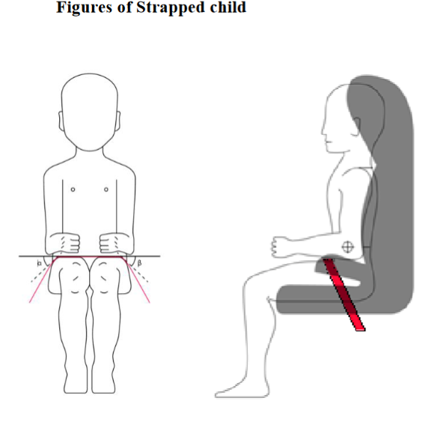

Плечевая часть ремня безопасности для взрослых должна быть устроена таким образом, чтобы не допускалось высвобождения туловища и шеи ребенка;

7.2.1.6 все лямки удерживающего устройства располагались таким образом, чтобы они не могли стать источником неудобства для пользователя при их обычном применении и не могли принять опасной конфигурации. Установка Y-образных ремней на детской удерживающей системе, устанавливаемой по направлению движения, не допускается; они могут устанавливаться только на специальной детской удерживающей системе, устанавливаемой в направлении, противоположном направлению движения, или расположенной в боковом направлении. Расстояние между плечевыми лямками, проходящими рядом с шеей, должно быть не меньше ширины шеи соответствующего манекена;

7.2.1.7 при застегнутой лямке, проходящей между ног, и в положении, когда она вытянута на максимальную длину, если эта длина регулируется, исключалась возможность подгонки поясной лямки таким образом, чтобы она могла оказаться выше уровня таза на наименьшем и на наибольшем из манекенов в размерном диапазоне, охватываемом официальным утверждением. Для всех удерживающих устройств, устанавливаемых по направлению движения, должна исключаться возможность подгонки поясной лямки таким образом, чтобы она могла оказаться выше уровня таза на наименьшем и на наибольшем из манекенов в размерном диапазоне, охватываемом официальным утверждением.

Противоударный экран должен регулироваться таким образом, чтобы он соприкасался с брюшной полостью и тазом наименьшего и наибольшего из манекенов в размерном диапазоне, охватываемом официальным утверждением, не оставляя никакого зазора между экраном и манекеном.

7.2.2 Детская удерживающая система должна быть сконструирована и установлена таким образом, чтобы:

7.2.2.1 она не имела острых углов или выступов, которые могут повредить чехлы сидений транспортного средства или одежду пассажиров;

7.2.2.2 жесткие части детской удерживающей системы во всех местах соприкосновения с лямками не имели острых углов, которые могли бы привести к износу лямок в результате трения.

7.2.2.3 Должна исключаться возможность снятия или отсоединения любого компонента, за исключением противоударных экранов или вставок, конструкционно не являющегося съемным или отсоединяемым для целей технического обслуживания, без использования специальных инструментов.

7.2.2.4 «Специальные удерживающие устройства» могут иметь дополнительные удерживающие приспособления; они должны быть сконструированы таким образом, чтобы сводилась к минимуму возможность неправильной сборки и чтобы установленные на них средства открытия и способ их функционирования могли быть сразу же поняты любым лицом, оказывающим помощь в случае аварии.

7.2.2.5 Детская удерживающая система может быть сконструирована для использования в любом размерном диапазоне, указанном изготовителем, при условии, что она удовлетворяет требованиям, изложенным в настоящих Правилах.

7.2.2.6 Детские удерживающие системы, включающие надувные элементы, должны быть сконструированы таким образом, чтобы условия их эксплуатации (давление, температура, влажность) не влияли на их соответствие предписаниям настоящих Правил.

7.3 Технические требования к детским удерживающим системам

7.3.1 Материал

7.3.1.1 Изготовитель детской удерживающей системы должен заявить в письменной форме, что токсичность материалов, используемых при изготовлении удерживающих систем и соприкасающихся с ребенком, отвечает требованиям стандарта EN 71-3:2019 в отношении испытания материала категории III, определенной в таблице 2 пункта 4.2, и соответствует методу испытания, предусмотренному в пункте 7.2,   
в частности в таблице 3 пункта 7.2.2 (метод отбора проб категории III). По усмотрению технической службы могут быть проведены испытания для подтверждения правильности этого заявления. Настоящий пункт не применяется к УДУС нецельной конструкции с ростовым диапазоном 100 см и выше.

7.3.2 Общие характеристики

Изготовитель должен указать максимальный и минимальный рост ребенка, для которого может использоваться каждая конфигурация детской удерживающей системы.

Ростовой диапазон проверяется путем измерения внутренних геометрических характеристик в соответствии с пунктом 7.3.3.

7.3.3 Внутренние геометрические характеристики

Техническая служба, проводящая испытания на официальное утверждение, должна убедиться, что внутренние габариты усовершенствованной детской удерживающей системы соответствуют требованиям приложения 3. Применительно к любому росту в пределах размерного диапазона, заявленного изготовителем, должны одновременно выдерживаться минимальные габариты по ширине плеч, ширине бедер и высоте в положении сидя.

Детская удерживающая система цельной конструкции также должна соответствовать минимальному и максимальному габаритам по высоте плеча применительно к любому росту в пределах размерного диапазона, заявленного изготовителем.

Кроме того, должна обеспечиваться возможность регулировки усовершенствованной детской удерживающей системы цельной конструкции с противоударным экраном для выполнения требований по:

a) толщине верхней части ноги 5-го процентиля и глубине брюшной полости 5-го процентиля, а также одновременно по высоте плеча 5-го процентиля;

b) толщине верхней части ноги 95-го процентиля и глубине брюшной полости 95-го процентиля, а также одновременно по высоте плеча, ширине плеча, ширине бедра и высоте в положении сидя   
95-го процентиля

применительно к любому росту в рамках размерного диапазона, заявленного изготовителем.

Усовершенствованная детская удерживающая система нецельной конструкции также должна соответствовать максимальному габариту по высоте плеча применительно к любому росту в пределах размерного диапазона, заявленного изготовителем.

7.4 Проверка маркировки

7.4.1 Техническая служба, проводящая испытания на официальное утверждение, удостоверяется в том, что маркировка соответствует предписаниям пункта 5 настоящих Правил.

7.5 Положения, применяемые к детской удерживающей системе

Детская удерживающая система должна отвечать определенным в пункте 8 настоящих Правил требованиям к испытаниям.

8. Требования к испытаниям

8.1 Коррозийная стойкость

8.1.1 Комплект детской удерживающей системы или ее уязвимые для коррозии детали подвергают испытанию на коррозийную стойкость, указанному в пункте 8.1.3 ниже.

8.1.2 После испытания на коррозийную стойкость, проведенного в условиях, предписанных в пунктах 8.1.3.1 и 8.1.3.2 ниже, и в результате визуального осмотра квалифицированным проверяющим не должно быть выявлено никаких повреждений, способных нарушить нормальное функционирование детской удерживающей системы, и никакой заметной коррозии.

8.1.3 Процедура испытания на коррозийную стойкость

8.1.3.1 Металлические детали детской удерживающей системы помещают в испытательную камеру согласно предписаниям приложения 4. Если детская удерживающая система оборудована втягивающим устройством, то лямку вытягивают на полную длину за вычетом 100 ±3 мм. Испытание проводят непрерывно в течение 50 ±0,5 часа, за вычетом кратких перерывов, которые могут потребоваться, например, для проверки и пополнения солевого раствора.

8.1.3.2 После выдерживания в коррозийной среде металлические детали детской удерживающей системы осторожно промывают или погружают в чистую проточную воду, температура которой не выше 38 °C, для удаления всех солевых отложений, которые могут образоваться, и затем просушивают при комнатной температуре 18−25 °C в течение 24 ±1 час, после чего производят осмотр в соответствии с пунктом 6.6.1.2 выше.

8.2 Опрокидывание

8.2.1 Детскую удерживающую систему подвергают испытаниям, предписанным в пункте 8.2.2 настоящих Правил; должна исключаться всякая возможность выбрасывания манекена из устройства на протяжении всего испытания. Кроме того, когда детская удерживающая система находится в перевернутом положении, голова манекена не должна перемещаться на расстояние более 300 мм от ее первоначального положения в вертикальном направлении сразу же после снятия нагрузки.

8.2.2 Манекен оснащают одним из двух соответствующих устройств приложения нагрузки, описанных в приложении 5 к настоящим Правилам.Манекенпомещается в удерживающую систему в соответствии с настоящими Правилами и с учетом инструкций изготовителя со стандартным провесом, как это предписано в пункте 8.3.7.1.1.9.1 ниже; данное требование применяется ко всем системам идентичным образом.

8.2.2.1 Удерживающее устройство закрепляют на сиденье транспортного средства. Всю детскую удерживающую систему вращают вокруг горизонтальной оси, проходящей через ее среднюю продольную плоскость под углом 540° ±5°, с угловой скоростью 2−5° в секунду и останавливают в этом положении.

8.2.2.2 В этом статическом перевернутом положении вертикально вниз в плоскости, перпендикулярной оси вращения, прилагают нагрузку, которая в четыре раза превышает массу манекена с допуском –0/+5 % по отношению к номинальным массам манекена, указанным в Правилах № 129 ООН, в дополнение к использованию устройства приложения нагрузки, описанного в приложении 5. Нагрузку прилагают постепенно, контролируемым образом со скоростью, не превышающей ускорения свободного падения или 400 мм/мин.

Предписанная максимальная нагрузка сохраняется в течение   
30 –0/+5 секунд.

8.2.2.3 Нагрузку снимают со скоростью не более 400 мм/мин и производят измерение остаточногосмещения.

8.2.2.4 Все сиденье поворачивают на 180° и возвращают в исходное положение.

8.2.2.5 Этот цикл испытания повторяют в обратном направлении вращения.

8.2.2.6 Эти испытания проводят с использованием как наименьшего, так и наибольшего из манекенов, соответствующих размерному диапазону, для которого предназначено данное удерживающее устройство. Никакой регулировки манекена или детской удерживающей системы на протяжении всего цикла испытания не допускается.

8.3 Динамическое испытание

8.3.1 Динамическое испытание проводят на детской удерживающей системе, не подвергавшейся ранее воздействию нагрузок.

8.3.2 Детскую удерживающую систему испытывают с использованием того сиденья транспортного средства, для которого она предназначена.

8.3.3 В случае «специальных удерживающих устройств» каждое динамическое испытание, предусмотренное настоящими Правилами для размерного диапазона, указанного изготовителем, проводят дважды: вначале с использованием основного средства удержания, а затем — всех остальных удерживающих устройств.

8.3.4 В случае детской удерживающей системы, рассчитанной на использование регулятора положения плечевой лямки, динамическое испытание проводят следующим образом:

8.3.4.1 когда регулятор положения плечевой лямки задействуется;

8.3.4.2 когда регулятор положения плечевой лямки не задействуется, если только в целях предотвращения его неправильного использования не предусмотрен:

a) соответствующий механизм; или

b) визуально-звуковой предупреждающий сигнал;

8.3.5 После предварительной подготовки в соответствии с пунктом 8.4.2 должен быть реализован по крайней мере наихудший случай динамического испытания детской удерживающей системы.

8.3.6 В ходе динамических испытаний никакой элемент детской удерживающей системы, обеспечивающий надлежащее положение пользователя, не должен быть полностью или частично разрушен; не допускается также открывание пряжек или проскальзывание в системе замыкания или в системе перемещения. Единственным исключением является случай, когда такие элементы или системы служат в качестве ограничителей нагрузки, как указано в техническом описании изготовителя согласно пункту 4.2.1 настоящих Правил; тогда они должны отвечать следующим критериям:

8.3.6.1 в ходе динамических испытаний ремень безопасности не должен отсоединяться от любого направляющего или блокирующего устройства, используемого для проведения данного испытания. Вместе с тем в случае плечевой части стандартного ремня безопасности решение на этот счет принимается по моменту достижения максимального горизонтального перемещения головы манекена;

8.3.6.2 в ходе динамического испытания поясная лямка не должна полностью сползать за пределы тазового элемента манекена в период, предшествующий максимальным амплитудам движения головы. Оценку проводят с использованием высокоскоростной камеры;

8.3.6.3 функционировать предусмотренным изготовителем образом;

8.3.6.4 не сказываться негативно на способности детской удерживающей системы обеспечивать защиту пользователя.

8.3.6.5 Критерии манекена при лобовом ударе

8.3.6.5.1 Критерии оценки степени травмирования при лобовом ударе и ударе сзади указаны в таблице 1.

Таблица 1  
 **Критерии оценки степени травмирования**

| *Критерий* | *Сокращение* | *Единица измерения* | *Q0* | *Q1* | *Q1.5* | *Q3* | *Q6* | *Q10* |
| --- | --- | --- | --- | --- | --- | --- | --- | --- |
| Критерий травмирования головы (только в случае соприкосновения при испытании в транспортном средстве) | HPC\* (15) |  | 600 | 600 | 600 | 800 | 800 | 800 |
| Результирующее ускорение головы 3 мс | Голова —  кум. зн. 3 мс\*\*\* | g | 75 | 75 | 75 | 80 | 80 | 80 |
| Сжимающая сила верхней части шеи | Fz | Н | Только для целей мониторинга\*\* | | | | | |
| Изгибающий момент верхней части шеи | My | Нм |  | | | | | |
| Результирующее ускорение грудной клетки 3 мс | Грудная клетка — кум. зн. 3 мс\*\*\* | g | 55 | 55 | 55 | 55 | 55 | 55 |
| Смещение грудной клетки | Подлежит подтверждению | мм | НП | Только для целей мониторинга\*\* | | | | |
| Давление в районе брюшной полости\*\*\*\* | Р | бар | НП | НП | 1,2 | 1,0 | 1,0 | 1,2 |

\* НРС: см. добавление 2 к приложению 6.

\*\* Подлежит пересмотру в соответствии с Правилами № 129 ООН.

\*\*\* Кум зн. 3 мс — это кумулятивное значение 3 мс.

\*\*\*\* Давление в районе брюшной полости: для оценки повреждения применяется наиболее высокое зарегистрированное значение (т. e. когда правые датчики регистрируют 1,3 бара, a левый датчик — 1,0 бар, для оценки повреждения используется значение 1,3 бара).

8.3.6.6 Смещение головы манекена при лобовом ударе

8.3.6.6.1 Никакая часть головы манекена не должна выступать за пределы плоскости BA, показанной на рис. 4 ниже.

Это определяют по результатам проверки с точностью до 300 мс или в момент окончательного возвращения манекена в неподвижное состояние в зависимости от того, что происходит раньше.

8.3.6.6.1.1 Если испытание проводится в соответствии с пунктом 8.3.4.2 выше, то к значению перемещения головы на расстоянии между точкой Cr и плоскостью AB применяют допуск +10 %.

Рис. 4  
**Конфигурация**

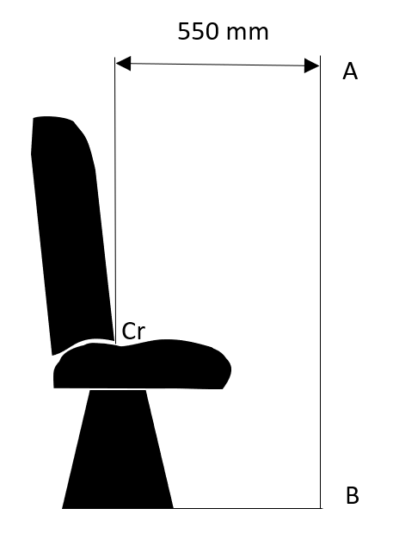

550 мм

8.3.6.6.2 В ходе динамических испытаний никакой элемент усовершенствованной детской удерживающей системы, обеспечивающий надлежащее положение ребенка, не должен выходить из строя. Это касается пряжек, систем замыкания и систем изменения угла наклона, за исключением случаев, когда они служат в качестве ограничителей нагрузки.

8.3.7 Процедура динамического испытания

8.3.7.1 Испытания на лобовой удар проводят на всех детских удерживающих системах, подпадающих под область применения настоящих Правил.

8.3.7.1.1 Испытания на лобовой удар

8.3.7.1.1.1 Тележка должна оставаться в горизонтальном положении во время всего периода замедления или ускорения.

8.3.7.1.1.2 Общее изменение скорости тележки, имитирующей удар, составляет 30−32 км/ч.

8.3.7.1.1.3 Замедление или, по выбору подателя заявки, ускорение тележки во время имитационного испытания на удар должно соответствовать показателям, приведенным в добавлении 1 к приложению 6. За исключением случаев, когда интервалы времени в сумме составляют менее 3 мс, кривая замедления или ускорения тележки в зависимости от времени не должна выходить за пределы, указанные в добавлении 1 к приложению 6.

8.3.7.1.1.4 Кроме того, среднее значение замедления или ускорения должно составлять 6,5−8,5 g.

8.3.7.1.1.5 Производят следующие измерения:

8.3.7.1.1.5.1 скорость тележки непосредственно перед ударом (только для замедляющихся салазок, что необходимо для расчета расстояния остановки);

8.3.7.1.1.5.2 перемещение головы манекена в горизонтальном направлении;

8.3.7.1.1.5.3 параметры, необходимые для проведения оценки степени травмирования по критериям, указанным в пункте 8.3.6.5.1 выше, по крайней мере на первые 300 мс;

8.3.7.1.1.5.4 ускорение или замедление тележки по крайней мере на первые 300 мс.

8.3.7.1.1.6 После удара детскую удерживающую систему подвергают визуальному осмотру без открытия пряжки в целях выявления каких-либо повреждений или поломок.

8.3.7.1.1.7 Метод закрепления сиденья транспортного средства при испытании должен исключать как усиление деталей крепления сидений транспортного средства или ремней безопасности для взрослых, а также любых дополнительных креплений, необходимых для установки детского удерживающего устройства, так и уменьшение обычной деформации элементов конструкции.

8.3.7.1.1.8 Сиденье транспортного средства и детскую удерживающую систему устанавливают и закрепляют в положении, которое выбирается технической службой, проводящей испытания на официальное утверждение, таким образом, чтобы были созданы наиболее неблагоприятные условия с точки зрения прочности, и которое должно быть совместимым с установкой манекена в транспортном средстве. Положение спинки сиденья транспортного средства и детской удерживающей системы указывают в протоколе. Если угол наклона спинки сиденья регулируется, то его фиксируют в соответствии с указаниями изготовителя.

8.3.7.1.1.9 Манекены для динамических испытаний

Испытания детской удерживающей системы проводят с использованием манекенов, предписанных в приложении 8 к Правилам № 129 ООН.

8.3.7.1.1.9.1 Установка систем цельной конструкции

Манекен помещают в детскую удерживающую систему, причем он отделен от спинки кресла гибкой распорной прокладкой толщиной 2,5 см, шириной 6 см и длиной, равной высоте плеча за вычетом высоты бедра (оба значения высоты в сидячем положении и по отношению к размеру испытуемого манекена). Итоговая высота распорной прокладки для манекенов различных размеров указана в таблице 2 ниже. Конфигурация распорной прокладки должна как можно более точно соответствовать изгибу кресла, а ее нижний конец должен располагаться на высоте бедренных шарниров манекена.

Таблица 2  
 **Высота распорной прокладки**

|  | *Q0* | *Q1* | *Q1.5* | *Q3* | *Q6* | *Q10* |
| --- | --- | --- | --- | --- | --- | --- |
|  | Размеры в мм | | | | | |
|  | 173 ±2 | 229 ±2 | 237 ±2 | 250 ±2 | 270 ±2 | 359 ±2 |

Ремень ДУС регулируют в соответствии с указаниями изготовителя, но с натяжением, превышающим усилие, развиваемое устройством регулировки, на 250 ±25 Н, с углом отклонения лямки по отношению к устройству регулировки на 45 ±5° или — в противном случае — на угол, предписанный изготовителем.

Затем распорную прокладку извлекают, и манекен прижимают к спинке сиденья. Провес равномерно распределяют по всему привязному ремню.

8.3.7.1.1.9.2 Установка систем нецельной конструкции

Манекен помещают в детскую удерживающую систему.

Лямку ремня, приходящуюся на верхнюю часть туловища, вытянуть из удерживающего устройства в горизонтальном направлении в положении, соответствующем центру манекена, а затем отпустить, позволив ей вернуться в исходное положение. Повторить эту операцию четыре раза. Плечевая часть ремня должна находиться в зоне, где она не может соскользнуть с плеча, и не должна касаться шейного элемента. К поясной части ремня безопасности приложить растягивающее усилие в пределах 9−18 Н. Излишнюю слабину в плечевом ремне убирают с помощью втягивающего устройства, создающего соответствующее усилие перемотки.

8.3.7.1.1.9.3 После установки

После установки манекена его положение регулируют нижеследующим образом.

Осевая линия манекена должна точно совпадать с осевой линией детской удерживающей системы.

Руки манекена располагают симметрично. Локти устанавливают таким образом, чтобы предплечья были выровнены вдоль грудной кости.

Кисти рук должны лежать на бедрах.

Ноги располагают параллельно одна другой или по крайней мере симметрично.

Пример расположения рук показан на рис. 5.

Рис. 5

**Расположение рук**

**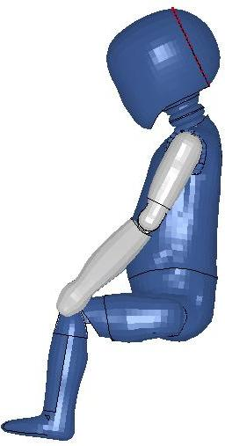 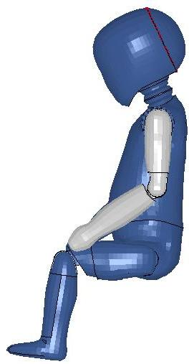**

|  |  |
| --- | --- |
| Руки выровнены  вдоль грудной кости | Руки не выровнены  вдоль грудной кости |

8.3.7.1.1.9.4 Указание размера

Динамические испытания проводят с использованием наибольшего и наименьшего из манекенов, согласно нижеследующей таблице, соответствующих размерному диапазону, указанному изготовителем детской удерживающей системы.

Таблица 3   
Критерии отбора манекена с учетом размерного диапазона

| *Указание размерного диапазона (в см)* | *≤60* | *60 < x ≤ 75* | *75 < x ≤ 87* | *87 < x ≤ 105* | *105 < x ≤ 125* | *>125* |
| --- | --- | --- | --- | --- | --- | --- |
| Манекен | Q0 | Q1 | Q1,5 | Q3 | Q6 | Q10 |

Если детская удерживающая система требует существенного изменения применительно к различным размерам (например, трансформируемая детская удерживающая система) или если размерный диапазон включает в себя более трех диапазонов размера, то в дополнение к манекену(ам), определенному(ым) выше, испытывают соответствующий(е) промежуточный(е) манекен(ы).

Если детская удерживающая система предназначена для использования двумя или более детьми, то одно испытание проводят с использованием самых тяжелых манекенов, устанавливаемых на всех сидячих местах. Второе испытание проводят с использованием самого легкого и самого тяжелого из манекенов, указанных выше. Лаборатория, проводящая испытание, может, если она сочтет это целесообразным, провести третье испытание с использованием любой комбинации манекенов или с незанятыми сидячими местами.

8.3.8 Регистрация динамического поведения

8.3.8.1 Для определения поведения манекена и его перемещений все динамические испытания регистрируют в нижеследующих условиях.

8.3.8.1.1 Киносъемка и видеозапись:

a) скорость не менее 1000 кадров в секунду;

b) ход испытания записывается на видеопленку или при помощи цифровой техники по крайней мере первые 300 мс.

8.3.8.1.2 Оценка погрешности

Испытательные лаборатории должны разработать и применять процедуры оценки погрешности измерения смещения головы манекена. Эта погрешность должна составлять ±25 мм.

Примерами международных стандартов для таких процедур служат  
EA-4/02 Европейской организации по аккредитации, ISO 5725:1994 или метод общего измерения погрешности (ОИП).

8.3.9 Процедуры измерения должны соответствовать процедурам, описанным в последнем издании стандарта ISO 6487, с учетом правила знаков SAE J211. Классы частотных характеристик канала должны быть следующими:

Таблица 3  
**Класс частотных характеристик**

| *Тип измерения* | *CFC(FH)* | *Частота отсечки (FN)* |
| --- | --- | --- |
| Ускорение тележки | 60 | См. ISO 6487, приложение A-2015 |
| Нагрузка ремня | 60 | См. ISO 6487, приложение A-2015 |
| Ускорение грудной клетки | 180 | См. ISO 6487, приложение A-2015 |
| Ускорение головы | 1 000 | 1 650 Гц |
| Сжимающая сила верхней части шеи | 1 000 | 1 650 Гц |
| Изгибающий момент верхней части шеи | 600 | 1 000 Гц |
| Смещение грудной клетки | 600 | 1 000 Гц |
| Давление в районе брюшной полости | 180 | См. ISO 6487, приложение A-2015 |

Частота выборки должна превышать класс частоты канала не менее чем в 10 раз (т. е. в установках класса частоты канала 1000 это должно соответствовать минимальной частоте дискретизации, составляющей 10 000 отсчетов в секунду на канал).

8.4 Испытания отдельных элементов

8.4.1 Пряжка

8.4.1.1 Пряжка должна быть сконструирована таким образом, чтобы исключалась всякая возможность неправильного использования. Это означает, в частности, что пряжка не может находиться в частично застегнутом положении; при застегивании пряжки должна быть исключена возможность случайной подмены частей пряжки; пряжка должна закрываться лишь в тех случаях, когда задействованы все части. В тех местах, где пряжка соприкасается с ребенком, ширина зоны такого контакта должна быть не меньше минимальной ширины лямки, указанной в пункте 8.4.4.1.1 ниже. Положения данного пункта не применяются к комплектам ремней, которые уже официально утверждены на основании Правил № 16 ООН или любых эквивалентных действующих стандартов. В случае «специальных удерживающих устройств» требованиям пунктов 8.4.1.2−8.4.1.7 включительно должна соответствовать только пряжка на основном средстве удержания.

8.4.1.2 Даже при отсутствии нагрузки пряжка должна оставаться закрытой во всех положениях. Должна обеспечиваться возможность ее незатруднительного использования и захвата рукой. Пряжка должна открываться путем нажатия либо на кнопку, либо на аналогичное устройство.

Поверхность, на которую производится нажатие, должна иметь при нажатой кнопке и при проекции на плоскость, перпендикулярную первоначальному движению кнопки, следующие размеры:

a) для утопленных кнопок площадь должна составлять не менее 4,5 см2 при ширине не менее 15 мм;

b) для неутопленных кнопок площадь должна составлять 2,5 см2 при ширине не менее 10 мм. Ширина должна равняться меньшему из двух размеров, образующих предписанную зону, и измеряться под прямым углом к направлению движения кнопки открытия.

8.4.1.3 Поверхность кнопки открытия пряжки должна быть красного цвета. Окрашивания в этот цвет какой-либо другой части пряжки не допускается.

8.4.1.4 Необходимо предусмотреть возможность высвобождения ребенка из удерживающего устройства путем простого нажатия на одну пряжку. Может потребоваться еще одно простое нажатие на регулятор положения плечевой лямки, если таковой предусмотрен. В таких случаях должна обеспечиваться возможность нажатия на регулятор положения плечевой лямки как до, так и после нажатия на пряжку либо возможность одновременного нажатия на них.

8.4.1.4.1 Регулятор положения плечевой лямки

Регулятор положения плечевой лямки, если таковой предусмотрен, должен иметь конструкцию, препятствующую неправильному обращению с ним. Должна исключаться возможность использования данного приспособления таким образом, чтобы происходило скручивание плечевых лямок. Должна обеспечиваться возможность затягивания приспособления одним простым движением. Усилие, необходимое для затягивания приспособления, не должно превышать 15 Н.

8.4.1.4.1.1 Должна обеспечиваться возможность незатруднительного использования регулятора положения плечевой лямки и захвата его рукой. Приспособление должно открываться одним простым движением, однако для удерживаемого ребенка должно быть затруднительно задействовать механизм разблокировки. Усилие, необходимое для разблокирования приспособления, не должно превышать 15 Н.

8.4.1.4.1.2 Высота регулятора положения плечевой лямки не должна превышать 60 мм.

8.4.1.5 Если пряжка открыта, то должна обеспечиваться возможность извлечения ребенка независимо от «сиденья», «опоры сиденья» или «противоударного экрана», при его наличии; если проходящая между ног лямка является частью этого устройства, то она должна отстегиваться с помощью той же пряжки.

8.4.1.6 Пряжка должна выдерживать термические испытания, которые предусмотрены эксплуатационными требованиями, указанными в пункте 8.4.5 ниже, а также повторяющиеся операции, и до динамического испытания, предписанного пунктом 8.3 выше, должна подвергнуться испытанию, предусматривающему выполнение 5000 ±5 циклов открытия и закрытия в условиях нормального использования.

8.4.1.7 Пряжку подвергают нижеследующим испытаниям на открытие.

8.4.1.7.1 Испытание под нагрузкой

8.4.1.7.1.1 Для этого испытания используют усовершенствованную детскую удерживающую систему, которая уже была подвергнута динамическому испытанию, предписанному пунктом 8.3 выше.

8.4.1.7.1.2 Усилие, необходимое для открытия пряжки во время этого предписанного испытания, не должно превышать 80 Н.

8.4.1.7.1.2.1 Детскую удерживающую систему снимают без открытия пряжки.   
К пряжке прилагают растягивающее усилие в 200 ±2 H. Если пряжка прикреплена к какой-либо жесткой части, то это усилие прилагают под углом, который образуется пряжкой и этой жесткой частью во время динамического испытания.

8.4.1.7.1.2.2 К геометрическому центру кнопки, открывающей пряжку, вдоль фиксированной оси, проходящей параллельно первоначальному направлению перемещения кнопки, прилагают нагрузку со скоростью 400 ±20 мм/мин; геометрический центр расположен на той части поверхности пряжки, к которой должно быть приложено усилие, необходимое для открытия пряжки. В момент приложения к пряжке усилия, необходимого для ее открытия, она должна удерживаться каким-либо жестким упором.

8.4.1.7.1.2.3 Усилие, необходимое для открытия пряжки, прилагают посредством динамометра или другого аналогичного устройства обычным способом и в обычном направлении открытия. Контактная деталь должна представлять собой полукруглый элемент из полированного металла радиусом 2,5 ±0,1 мм.

8.4.1.7.1.2.4 После этого измеряют усилие, необходимое для открытия пряжки, и отмечают любую неисправность.

8.4.1.7.2 Испытание без нагрузки

8.4.1.7.2.1 Для этого испытания используют пряжку, которая ранее не подвергалась воздействию нагрузки. Усилие, необходимое для открытия пряжки, когда она не находится под нагрузкой, во время предписанных ниже испытаний должно составлять 40−80 Н.

8.4.1.7.2.1.1 Пряжку в сборе, которая еще не подвергалась нагрузке, устанавливают и крепят таким образом, чтобы на нее не действовала никакая нагрузка.

8.4.1.7.2.1.2 Метод измерения усилия, необходимого для открытия пряжки, должен соответствовать методу, предписанному в пунктах 8.4.1.7.1.2.2 и 8.4.1.7.1.2.3 выше.

8.4.1.7.2.1.3 После этого измеряют усилие, необходимое для открытия пряжки.

8.4.1.7.3 Механическая прочность

8.4.1.7.3.1 В ходе испытания, предписанного ниже, поломки или отрыва какой-либо части пряжки либо прилегающих лямок или регулировочных приспособлений не допускается.

8.4.1.7.3.2 В зависимости от предела по массе, заявленного изготовителем, пряжка должна выдерживать:

a) нагрузку в 4 кН, если предел по массе не превышает 13 кг;

b) нагрузку в 10 кН, если предел по массе превышает 13 кг;

c) орган по официальному утверждению типа может разрешить не проводить испытание на механическую прочность пряжки, если с учетом имеющейся информации это испытание является излишним.

8.4.1.7.3.3 Испытание на механическую прочность

8.4.1.7.3.3.1 Для проведения испытания на механическую прочность используют два образца. Испытание проводят со всеми устройствами регулировки, за исключением тех, которые установлены непосредственно на усовершенствованной детской удерживающей системе.

8.4.1.7.3.3.2 В приложении 7 описывается типовое устройство для испытания пряжки на механическую прочность. Пряжку помещают в углубление верхней круглой плиты (A). Все необходимые лямки должны иметь длину не менее 250 мм и свисать с верхней плиты в расправленном положении, соответствующем их расположению в пряжке. После этого свободные концы лямок подворачивают под нижнюю круглую плиту (B) таким образом, чтобы они выходили через проделанное в ней внутреннее отверстие. Все лямки должны быть перпендикулярны плитам A и B. После этого круглую зажимную плиту (C) слегка прижимают к нижней поверхности плиты (B) таким образом, чтобы лямки можно было немного переместить. С помощью натяжного устройства лямки слегка натягивают, после чего их растягивают между плитами (B) и (C) таким образом, чтобы все лямки были под нагрузкой, соответствующей схеме их размещения. В ходе этой операции и самого испытания пряжка не должна касаться плиты (A) или любой ее части. После этого плиты (B) и (C) сильно сжимают, а усилие натяжения увеличивают с поперечной скоростью 100 ±20 мм/мин до достижения требуемой величины.

8.4.2 Устройство регулировки

8.4.2.1 Диапазон регулировки должен обеспечивать как правильную регулировку детской удерживающей системы применительно ко всем размерным группам, для которых предназначено это устройство, так и надлежащую установку на всех транспортных средствах с сидячими местами размера i.

8.4.2.2 Все устройства регулировки должны относиться к типу «быстрой регулировки».

8.4.2.3 Устройство «быстрой регулировки» должно быть легкодоступно, если детская удерживающая система установлена правильно и ребенок или манекен находится на месте.

8.4.2.4 Устройство «быстрой регулировки» должно обеспечивать легкую регулировку в соответствии с физическими данными ребенка. В частности, во время испытания, проводимого в соответствии с пунктом 8.4.2.5.1 ниже, усилие, необходимое для приведения в действие устройства ручной регулировки, не должно превышать 50 Н.

8.4.2.5 Во время испытания, предписанного пунктом 8.4.2.5.1 ниже, поломки или открытия устройства не допускается.

8.4.2.5.1 Легкость регулировки

8.4.2.5.1.1 При испытании ручного устройства регулировки лямку протягивают через это устройство под воздействием равномерного усилия с учетом нормальных условий использования со скоростью 100 ±20 мм/мин, а затем после протягивания 25 ±5 мм лямки измеряют максимальное усилие в Н, которое округляется до ближайшего целого числа.

8.4.2.5.1.2 Испытание проводят путем протягивания лямки через устройство в двух направлениях; до проведения измерения лямку следует протянуть через устройство 10 раз.

8.4.2.6 Испытанию в соответствии с требованиями термических испытаний, которые предусмотрены эксплуатационными предписаниями, приведенными в пунктах 8.4.5, подвергают два образца устройства регулировки детских удерживающих систем.

8.4.2.7 Проскальзывание лямки не должно превышать 25 мм для одного устройства регулировки и 40 мм для всех устройств регулировки.

8.4.2.8 Регулировочное устройство, установленное непосредственно на детской удерживающей системе, должно выдерживать многократные регулировки, и до динамического испытания, предписанного пунктом 8.3, должно подвергаться испытанию на выполнение 5000 ±5 циклов, как это указано в пункте 8.4.2.8.1.

8.4.2.8.1 Испытания устройств регулировки, установленных непосредственно на ДУС, на износостойкость

8.4.2.8.1.1 Наиболее крупный манекен, на который рассчитано удерживающее устройство, устанавливают, как и в случае динамического испытания.   
На лямке в том месте, где ее свободный конец входит в устройство регулировки, проставляется отметка.

Манекен снимают и удерживающее устройство устанавливают в испытательное устройство, показанное на рис. 1 в приложении 8.

Лямку многократно протягивают через устройство регулировки на общее расстояние не менее 150 мм. Это движение должно быть таким, чтобы через устройство регулировки проходило не менее 100 мм лямки от сделанной отметки в направлении свободного конца лямки и приблизительно 50 мм от сделанной отметки в сторону крепления системы привязных ремней. Если длина лямки от отметки до свободного конца недостаточна для указанного выше перемещения, то ход в 150 мм через устройство регулировки обеспечивается за счет протягивания ремня с того положения, в котором он полностью ослаблен.

Частота протягивания должна составлять 10 ±1 цикл в минуту со скоростью в точке «B» 150 ±10 мм/сек.

8.4.2.9 Регулировочное устройство, установленное непосредственно на лямке, должно выдерживать многократные регулировки и до динамического испытания, предписанного пунктом 8.3, должно подвергаться испытанию на выполнение 5000 ±5 циклов, как это указано в пункте 8.4.2.9.1.

8.4.2.9.1 Испытания устройства регулировки, подсоединенного к лямке (не установленного непосредственно на усовершенствованной детской удерживающей системе), на износостойкость

Наиболее крупный манекен, на который рассчитано удерживающее устройство, устанавливают, как и в случае динамического испытания.   
На лямке, где ее свободный конец входит в устройство регулировки, проставляется отметка.

Манекен снимают, а удерживающее устройство устанавливают в испытательное устройство, показанное на рис. 2 в приложении 8.

Лямку многократно протягивают через устройство регулировки на общее расстояние не менее 150 мм. Это делается таким образом, чтобы не менее 100 мм длины лямки со стороны отметки приходилось на свободный конец лямки. Если длина лямки от отметки до свободного конца недостаточна для указанного выше перемещения, то ход в 150 мм через устройство регулировки обеспечивается за счет протягивания лямки с того положения, в котором она полностью ослаблена.

Частота протягивания должна составлять 10 ±1 цикл в минуту со скоростью в точке «B» 150 ±10 мм/с.

Этот процесс осуществляется применительно к каждому устройству регулировки, являющемуся составной частью детской удерживающей системы.

8.4.3 Проскальзывание

8.4.3.1 Детали или устройства, подвергаемые испытанию на проскальзывание, выдерживают в течение не менее 24 часов до начала испытания при температуре 20 ±5 °C и относительной влажности 65 ±5 %.

Испытание проводят при температуре в пределах 15–30 °C.

8.4.3.2 Свободный конец лямки должен располагаться таким же образом, как и при использовании устройства на транспортном средстве, и не должен прикрепляться ни к какой другой детали.

8.4.3.3 Устройство регулировки устанавливают на вертикальном участке лямки, к концу которой прилагается нагрузка в 50 ±0,5 Н таким образом, чтобы предотвращалось раскачивание груза или скручивание лямки. Свободный конец лямки, выходящей из устройства регулировки, устанавливают вертикально вверх или вертикально вниз, как и в самом транспортном средстве. Второй конец пропускают через направляющий ролик, горизонтальная ось которого параллельна плоскости того участка лямки, который находится под нагрузкой, причем участок лямки, проходящей по ролику, должен быть горизонтальным.

8.4.3.4 Испытуемое устройство устанавливают таким образом, чтобы в самом высоком положении, до которого оно может быть поднято, его центр находился на расстоянии 300 ±5 мм от стола; нагрузку в 50 Н прилагают на расстоянии 100 ±5 мм от стола.

8.4.3.5 Перед испытанием проводят 20 ±2 предварительных цикла, а затем еще 1000 ±5 циклов с частотой 30 ±10 циклов в минуту и с общей амплитудой 300 ±20 мм. Нагрузку в 50 Н прилагают лишь в течение времени перемещения лямки на длину 100 ±20 мм для каждого полупериода. Величину проскальзывания измеряют от исходного положения на момент окончания 20 предварительных циклов.

8.4.4 Лямки

8.4.4.1 Ширина

8.4.4.1.1 Минимальная ширина лямок детского удерживающего устройства, которые находятся в соприкосновении с манекеном, должна составлять 25 мм. Эти размеры определяют во время испытания на разрыв, предписанного в пункте 8.4.4.3.5 ниже, без остановки машины и при нагрузке, равной 75 % от разрывной нагрузки лямки.

8.4.4.2 Прочность после кондиционирования при комнатной температуре

8.4.4.2.1 Для двух образцов лямки, кондиционированных согласно положениям пункта 8.4.4.3.6.1, определяют разрывную нагрузку лямки в соответствии с предписаниями, приведенными в пункте 8.4.4.3.6.2 ниже.

8.4.4.2.2 Разница между разрывной нагрузкой обоих образцов не должна превышать 10 % от большей из двух измеренных величин.

8.4.4.3 Прочность после специального кондиционирования

8.4.4.3.1 Для двух лямок, кондиционированных в соответствии с положениями пункта 8.4.4.3.6 ниже (кроме пункта 8.4.4.3.6.1 ниже), разрывная нагрузка лямки должна составлять не менее 75 % от средней величины нагрузок, измеренных во время испытания, предусмотренного в пункте 8.4.4.3.6.1 ниже.

8.4.4.3.2 Кроме того, разрывная нагрузка не должна составлять менее 3,6 кН для устройств, относящихся к детским удерживающим системам.

8.4.4.3.3 Орган по официальному утверждению типа может отменить одно или несколько таких испытаний, если состав используемого материала или имеющаяся информация свидетельствуют о том, что эти испытания являются излишними.

8.4.4.3.4 Испытание на истирание типа 1, определенное в пункте 8.4.4.3.6.6 ниже, проводят только тогда, когда испытание на проскальзывание, определенное в пункте 8.4.3 выше, дает результат, который на 50 % превышает предельную величину, предписанную в пункте 8.4.2.7 выше.

8.4.4.3.5 Испытание лямки на прочность

8.4.4.3.5.1 Каждое испытание проводят на двух новых образцах лямок, кондиционированных в соответствии с предписаниями пункта 8.4.4 настоящих Правил.

8.4.4.3.5.2 Каждую лямку помещают между зажимами машины для испытания на разрыв. Зажимы должны быть сконструированы таким образом, чтобы предотвращался разрыв лямки в зажимах или рядом с ними. Скорость перемещения зажимов составляет 100 ±20 мм/мин. Длина свободного конца образца, находящегося между зажимами машины в начале испытания, составляет 200 ±40 мм.

8.4.4.3.5.2.1 Нагрузку увеличивают до разрыва лямки и величину ее регистрируют.

8.4.4.3.5.3 Если лямка проскальзывает или рвется в одном из зажимов либо на расстоянии менее 10 мм от одного из них, то результаты испытания считаются недействительными и проводят новое испытание на другом образце.

8.4.4.3.6 Вырезанные из лямки образцы, упомянутые в пункте 4.2.3 настоящих Правил, кондиционируют нижеследующим образом.

8.4.4.3.6.1 Кондиционирование в условиях комнатной температуры

8.4.4.3.6.1.1 Лямку выдерживают в течение 24 часов ±1 час при температуре 23 ±5 °C и относительной влажности 50 ±10 %. Если испытание проводится не сразу после кондиционирования, то отобранный образец до начала испытания помещают в герметически закрытый сосуд. Разрывную нагрузку определяют не позже чем через 5 минут после извлечения лямки из кондиционирующей среды или из сосуда.

8.4.4.3.6.2 Кондиционирование светом

8.4.4.3.6.2.1 Применяются предписания, содержащиеся в рекомендации ISO/105-B02 (1978 год). Лямку выставляют на свет на время, необходимое для выцветания типового синего образца № 7 до контрастной окраски, соответствующей уровню 4 серой шкалы.

8.4.4.3.6.2.2 После этого испытания лямку выдерживают в течение не менее 24 часов при температуре 23 ±5 °C и относительной влажности 50 ±10 %. Разрывную нагрузку определяют не позже чем через 5 минут после извлечения лямки из кондиционирующей установки.

8.4.4.3.6.3 Кондиционирование холодом

8.4.4.3.6.3.1 Лямку выдерживают в течение не менее 24 часов при температуре 23 ±5 °C и относительной влажности 50 ±10 %.

8.4.4.3.6.3.2 После этого лямку помещают на 90 ±5 мин на ровную поверхность в холодильной камере с температурой воздуха –30 ±5 °C. Затем лямку складывают, и на нее устанавливают груз весом 2 ±0,2 кг, который предварительно охлаждается до –30 ±5 °C. После выдерживания лямки под нагрузкой в течение 30 ±5 мин в той же холодильной камере груз снимают и в течение 5 минут после извлечения лямки из холодильной камеры определяют разрывную нагрузку.

8.4.4.3.6.4 Кондиционирование в условиях жары

8.4.4.3.6.4.1 Лямку помещают на 180 ±10 мин в нагревательную камеру, имеющую температуру 60 ±5 °C и относительную влажность 65 ±5 %.

8.4.4.3.6.4.2 Разрывную нагрузку определяют в течение пяти минут после извлечения лямки из нагревательной камеры.

8.4.4.3.6.5 Кондиционирование водой

8.4.4.3.6.5.1 Лямку полностью погружают на 180 ±10 мин в дистиллированную воду при температуре 20 ±5 °C с использованием небольшого количества смачивающей добавки. Пригодна любая смачивающая добавка, подходящая для испытуемой ткани.

8.4.4.3.6.5.2 Разрывную нагрузку определяют в течение 10 минут после извлечения лямки из воды.

8.4.4.3.6.6 Кондиционирование посредством истирания

8.4.4.3.6.6.1 Детали или устройства, подвергаемые испытанию на истирание, предварительно выдерживают в течение не менее 24 часов в условиях среды, характеризующейся температурой 23 ±5 °C и относительной влажностью 50 ±10 %. Испытание проводят при комнатной температуре в пределах 15–30 °C.

8.4.4.3.6.6.2 Общие условия проведения каждого из испытаний указаны в таблице ниже:

Таблица 4  
**Условия проведения испытаний**

|  | *Нагрузка (Н)* | *Число циклов в минуту* | *Общее число циклов* |
| --- | --- | --- | --- |
| Процедура типа 1 | Maксимум 60 ±0,5 | 30 ±10 | 1 000 ±5 |
| Процедура типа 2 | Mинимум 10 ±0,10 | 30 ±10 | 5 000 ±5 |

Если длина лямки недостаточна для проведения испытания на ход в 300 мм, то можно использовать более короткую лямку для перемещения на длину не менее 100 мм.

8.4.4.3.6.6.3 Особые условия испытаний

8.4.4.3.6.6.3.1 Процедура типа 1: для тех случаев, когда лямка скользит через быстродействующие устройства регулировки. Прилагают нагрузку в 10 Н; в случае необходимости нагрузку можно увеличивать поэтапно на 10 Н для обеспечения правильного проскальзывания, но не более чем до 60 Н. К лямкам прилагают постоянную вертикальную нагрузку. Другую часть лямки, расположенную горизонтально, пропускают через быстродействующее устройство регулировки и закрепляют в устройстве, придающем лямке возвратно-поступательное движение. Быстродействующее устройство регулировки устанавливают на горизонтально расположенной лямке таким образом, чтобы она все время оставалась под натяжением (см. рис. 1 в приложении 10). Включают быстродействующее устройство регулировки, натягивая при этом лямки в направлении, позволяющем убрать слабину натяжения ремней, и отключают его, натягивая при этом лямки в направлении, позволяющем натянуть их.

8.4.4.3.6.6.3.2 Процедура типа 2: для тех случаев, когда лямка меняет свое направление при прохождении через жесткий элемент. При этом испытании лямки должны проходить через жесткий элемент, который предназначен для данной цели, таким образом, чтобы испытание позволяло воспроизвести углы в реальных (трехмерных) условиях установки; см., например, рис. 2 в приложении 10. Постоянная нагрузка, прилагаемая в ходе испытания, составляет 10 Н. В тех случаях, когда лямка меняет свое направление при прохождении через жесткий элемент более одного раза, нагрузку в 10 Н можно увеличивать пошагово на 10 Н, с тем чтобы обеспечивалось правильное проскальзывание и необходимое перемещение лямки через жесткий элемент на длину в 300 мм.

8.4.4.4 Протаскивания всей лямки через любые устройства регулировки, пряжки или элементы крепления не допускается.

8.4.5 Термическое испытание

8.4.5.1 Пряжки в сборе, втягивающие устройства, устройства регулировки и стопорные зажимы, которые могут оказаться под воздействием температуры, подвергают термическому испытанию, указанному в пункте 8.4.5.3 ниже. Это требование касается любой такой детали, находящейся в усовершенствованной детской удерживающей системе, независимо от средства удержания.

8.4.5.2 После термического испытания, предписанного в пункте 8.4.5.3 ниже, квалифицированный наблюдатель не должен невооруженным глазом обнаружить следов повреждений, способных ухудшить надлежащее функционирование детского удерживающего устройства. Затем проводят динамические испытания.

8.4.5.3 Детали, указанные в пункте 8.4.5.1 выше, подвергают воздействию внешней среды на водной поверхности в закрытом помещении при температуре внешней среды не менее 80 °С в течение непрерывного периода не менее 24 часов и затем охлаждают под воздействием внешней среды при температуре не выше 23 °С. За периодом охлаждения немедленно следуют три последовательных 24-часовых цикла, при этом каждый цикл состоит из перечисленных ниже последовательных операций:

a) температуру окружающего воздуха не менее 100 °С поддерживают в течение непрерывного периода в 6 часов, причем эта температура должна быть достигнута в течение 80 минут после начала цикла; затем

b) температуру окружающего воздуха не более 0 °С поддерживают в течение непрерывного периода в 6 часов, причем эта температура должна быть достигнута в течение 90 минут; затем

c) температуру окружающего воздуха не более 23 °С поддерживают в течение остального времени в ходе 24-часового цикла.

9. Протоколы испытаний на официальное утверждение типа

9.1 В протоколе испытания указывают результаты всех испытаний и измерений, включая следующие данные:

a) тип устройства, использовавшегося для испытания (устройство для обеспечения ускорения или замедления);

b) скорость тележки непосредственно перед ударом (только для замедляющих салазок);

c) кривая ускорения или замедления в течение всего периода изменения скорости тележки и по меньшей мере 300 мс;

d) время (в мс), соответствующее максимальному смещению головы манекена при проведении динамического испытания;

e) место пряжки во время испытаний, если оно может изменяться;

f) название и адрес лаборатории, в которой проведены испытания;

g) любая неисправность или поломка;

h) следующие критерии манекена: HPC, результирующее ускорение головы (кумулятивное значение 3 мс), сжимающая сила верхней части шеи, изгибающий момент верхней части шеи, результирующее ускорение грудной клетки (кумулятивное значение 3 мс), смещение грудной клетки, давление в районе брюшной полости; и

i) ростовой диапазон, подлежащий утверждению, с указанием минимального и максимального роста для ДУС.

9.2.2 В протоколах испытаний регистрируют результаты проверки маркировки и инструкций по установке и эксплуатации.

9.2.3 В протоколе испытания во всех подробностях фиксируют доказательства соблюдения всех требований и технических условий, оговоренных выше в пунктах 7 и 8.

10. Соответствие производства и обычные испытания

Процедуры проверки соответствия производства должны соответствовать процедурам, изложенным в приложении 1 к Соглашению (E/ECE/TRANS/505/Rev.3), с учетом нижеследующих требований.

10.1 Осуществляют надлежащий контроль за производством. В данном случае под надлежащим контролем понимается проверка размеров изделия, а также наличия процедур эффективного контроля за качеством продукции, с тем чтобы она соответствовала официально утвержденному типу и отвечала требованиям, изложенным в пунктах 7–8 выше.

10.2 Компетентный орган, предоставивший официальное утверждение по типу конструкции, может в любое время проверить методы контроля за соответствием производства, применяемые на каждом производственном объекте, и провести любое из испытаний образцов на официальное утверждение, которое он сочтет необходимым. Такие проверки обычно проводятся раз в год.

11. Модификация детской удерживающей системы и распространение ее официального утверждения

11.1 Любую модификацию детской удерживающей системы доводят до сведения органа по официальному утверждению типа, который предоставил официальное утверждение данной детской удерживающей системы. Этот орган может:

11.1.1 либо прийти к заключению, что произведенные модификации едва ли окажут значительное отрицательное воздействие и что в любом случае данная детская удерживающая система по-прежнему удовлетворяет предписаниям; либо

11.1.2 затребовать от технической службы, уполномоченной проводить испытания, новый протокол испытаний.

11.2 Сообщение о подтверждении официального утверждения или об отказе в официальном утверждении с указанием внесенных изменений направляют Договаривающимся сторонам Соглашения, применяющим настоящие Правила, в соответствии с процедурой, указанной в пункте 6.3 выше.

11.3 Орган по официальному утверждению типа, распространяющий официальное утверждение, присваивает такому распространению соответствующий порядковый номер и уведомляет об этом другие Договаривающиеся стороны Соглашения 1958 года, применяющие настоящие Правила, посредством карточки сообщения, соответствующей образцу, приведенному в приложении 1 к настоящим Правилам.

12. Санкции, налагаемые за несоответствие производства

12.1 Официальное утверждение той или иной детской удерживающей системы на основании настоящих Правил может быть отменено, если эта система, имеющая обозначение, упомянутое в пункте 6.4 настоящих Правил, не соответствует официально утвержденному типу.

12.2 Если какая-либо Договаривающаяся сторона Соглашения, применяющая настоящие Правила, отменяет предоставленное ею ранее официальное утверждение, она немедленно сообщает об этом другим Договаривающимся сторонам, применяющим настоящие Правила, посредством карточки сообщения, соответствующей образцу, приведенному в приложении 1 к настоящим Правилам.

13. Окончательное прекращение производства

13.1 Если держатель официального утверждения полностью прекращает производство конкретного типа детской удерживающей системы, подпадающего под действие настоящих Правил, то он сообщает об этом органу по официальному утверждению типа, предоставившему официальное утверждение. По получении соответствующего сообщения указанный орган по официальному утверждению типа уведомляет об этом другие Договаривающиеся стороны Соглашения, применяющие настоящие Правила, посредством карточки сообщения, соответствующей образцу, приведенному в приложении 1 к настоящим Правилам.

14. Названия и адреса технических служб, уполномоченных проводить испытания для официального утверждения, и органов по официальному утверждению типа

Стороны Соглашения 1958 года, применяющие настоящие Правила, сообщают в Секретариат Организации Объединенных Наций названия и адреса технических служб, уполномоченных проводить испытания для официального утверждения, а также органов по официальному утверждению типа, которые предоставляют официальное утверждение и которым следует направлять выдаваемые в других странах регистрационные карточки официального утверждения, распространения официального утверждения, отказа в официальном утверждении, отмены официального утверждения или окончательного прекращения производства.

Приложение 1

Сообщение, касающееся предоставления официального утверждения, отказа в официальном утверждении, распространения официального утверждения, отмены официального утверждения или окончательного прекращения производства детских удерживающих систем для более безопасной перевозки детей в городских и междугородных автобусах

(Максимальный формат: A4 (210 x 297 мм))

направленное: Название административного органа:  
...............................................................  
...............................................................  
...............................................................

[[5]](#footnote-5) 

**1**

касающееся[[6]](#footnote-6)2: предоставления официального утверждения  
 распространения официального утверждения  
 отказа в официальном утверждении  
 отмены официального утверждения  
 окончательного прекращения производства

детских удерживающих систем, устанавливаемых в городских и междугородных автобусах, на основании Правил № [XXX] ООН

Официальное утверждение №

1.1 Детское удерживающее устройство, устанавливаемое по направлению движения/против направления движения/в боковом направлении:

1.2 Цельной/нецельной конструкции2

1.3 Тип ремня2:  
ремень с креплением в трех точках (для взрослых)2  
специальный ремень/втягивающее устройство2

1.4 Прочие элементы: комплект сиденья/противоударный экран2

2. Торговое наименование или товарный знак

3. Обозначение детской удерживающей системы, предусмотренное   
изготовителем

4. Наименование изготовителя

5. В соответствующих случаях фамилия его представителя

6. Адрес

7. Представлено на официальное утверждение (дата)

8. Техническая служба, проводящая испытания на официальное утверждение

9. Тип устройства: замерение/ускорение2

10. Дата протокола, выданного этой службой

11. Номер протокола, выданного этой службой

12. Официальное утверждение предоставлено/официальное утверждение распространено/в официальном утверждении отказано/официальное утверждение отменено2 в отношении размерного диапазона x−x

13. Место проставления и характер маркировки

14. Место

15. Дата

16. Подпись

17. К настоящему сообщению прилагаются следующие документы, на которых указан вышеприведенный номер официального утверждения:

a) чертежи, схемы и изображения детского удерживающего устройства, включая любое втягивающее устройство, комплект сиденья, защитный экран, в случае их наличия;

b) чертежи, схемы и изображения конструкции транспортного средства и конструкции сиденья, а также системы регулировки и креплений, включая любое устройство поглощения энергии, в случае их наличия;

c) фотографии детского удерживающего устройства и/или конструкции транспортного средства и конструкции сиденья;

d) инструкции по установке и эксплуатации;

e) перечень моделей транспортных средств, для которых предназначено данное удерживающее устройство.

**Приложение 2**

Схема знака официального утверждения

**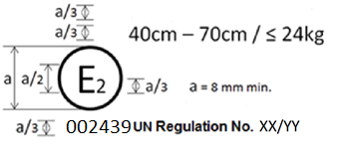**

а = 8 мм мин.

**Правила № XX/YY ООН**

**40–70 см / ≤ 24 кг**

Детская удерживающая система, на которой проставлен вышеуказанный знак официального утверждения, представляет собой устройство, которое можно использовать в размерном диапазоне 40–70 см с пределом по массе в 24 кг; она официально утверждена во Франции (Е 2) под номером 002439. Номер официального утверждения указывает, что официальное утверждение было предоставлено в соответствии с требованиями Правил ООН, касающихся официального утверждения в отношении более безопасной перевозки детей в городских и междугородних автобусах, с внесенными в них поправками серии YY. Кроме того, на знаке официального утверждения должно быть указано название Правил, а после него — серия поправок, в соответствии с которыми было предоставлено официальное утверждение.

**Приложение 3**

Измерения внутренних размеров

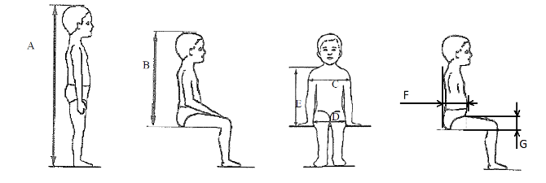

|  |  |  |  |  |  |  |  |  |  |  |
| --- | --- | --- | --- | --- | --- | --- | --- | --- | --- | --- |
| *Применимо ко всем ДУС* | | | | | |  | *Дополнительные внутренние размеры для ДУС с системами противоударного экрана* | | | |
| *Рост* | *мин.* | *мин.* | *мин.* | *мин.* | *макс.* |  | *мин.* | *макс.* | *мин.* | *макс.* |
| *Высота в положении сидя, см* | *Ширина плеча, см* | *Ширина бедра, см* | *Высота плеча, см* | *Высота плеча, см* |  | *Глубина брюшной полости, см* | *Глубина брюшной полости, см* | *Толщина верхней части ноги, см* | *Толщина верхней части ноги, см* |
| *A* | *B* | *C* | *D* | *E1* | *E2* |  | *F1* | *F2* | *G1* | *G2* |
|  | *95-й процентиль* | *95-й процентиль* | *95-й процентиль* | *5-й процентиль* | *95-й процентиль* |  | *5-й  процентиль* | *95-й процентиль* | *5-й  процентиль* | *95-й процентиль* |
| ≤ 40 |  |  |  | < 27,4 |  |  | Недопустимо для этих размеров и роста ниже 76 см | | | |
| 45 | 39,0 | 12,1 | 14,2 | 27,4 | 29,0 |  |
| 50 | 40,5 | 14,1 | 14,8 | 27,6 | 29,2 |  |
| 55 | 42,0 | 16,1 | 15,4 | 27,8 | 29,4 |  |
| 60 | 43,5 | 18,1 | 16,0 | 28,0 | 29,6 |  |
| 65 | 45,0 | 20,1 | 17,2 | 28,2 | 229,8 |  |
| 70 | 47,1 | 22,1 | 18,4 | 28,3 | 30,0 |  |
| 75 | 49,2 | 24,1 | 19,6 | 28,4 | 31,3 |  | 12,5 | 15,1 | 5,7 | 8,4 |
| 80 | 51,3 | 26,1 | 20,8 | 29,2 | 32,6 |  | 12,7 | 15,7 | 5,8 | 8,4 |
| 85 | 53,4 | 26,9 | 22,0 | 30,0 | 33,9 |  | 12,9 | 16,2 | 5,9 | 8,5 |
| 90 | 55,5 | 27,7 | 22,5 | 30,8 | 35,2 |  | 13,1 | 16,8 | 6,2 | 8,5 |
| 95 | 57,6 | 28,5 | 23,0 | 31,6 | 36,5 |  | 13,3 | 17,8 | 6,5 | 8,9 |
| 100 | 59,7 | 29,3 | 23,5 | 32,4 | 37,8 |  | 13,5 | 18,2 | 6,5 | 9,6 |
| 105 | 61,8 | 30,1 | 24,9 | 33,2 | 39,1 |  | 13,6 | 18,8 | 6,6 | 10,3 |
| 110 | 63,9 | 30,9 | 26,3 | 34,0 | 40,4 |  | 13,9 | 19,6 | 6,6 | 10,3 |
| 115 | 66,0 | 32,1 | 27,7 | 35,5 | 41,7 |  | 13,9 | 19,9 | 6,6 | 10,4 |
| 120 | 68,1 | 33,3 | 29,1 | 37,0 | 43,0 |  | 14,3 | 20,2 | 6,8 | 10,5 |
| 125 | 70,2 | 33,3 | 29,1 | 38,5 | 44,3 |  | 14,7 | 20,7 | 7,5 | 10,9 |
| 130 | 72,3 | 33,3 | 29,1 | 40,0 | 46,1 |  | Недопустимо для этих размеров и роста выше 125 см | | | |
| 135 | 74,4 | 33,3 | 29,1 | 41,5 | 47,9 |  |
| 140 | 76,5 | 34,2 | 29,6 | 43,0 | 49,7 |  |
| 145 | 78,6 | 35,3 | 30,8 | 44,5 | 51,5 |  |
| 150 | 81,1 | 36,4 | 32,0 | 46,3 | 53,3 |  |

Все горизонтальные размеры измеряют с помощью устройств, показанных на рис. 2 и 3 настоящего приложения, в условиях приложения контактного усилия 50 Н с соблюдением следующих допусков:

минимальная высота в положении сидя:

a) до 87 см B — 5 %;

b) при росте от 87 см и до 150 см B — 10 %;

с) минимальная высота плеча (5-й процентиль): E1 –2+0 см,

максимальная высота плеча (95-й процентиль): E2 –0+2 см.

Масса устройств, показанных на рис. 2 и 3 настоящего приложения, должна составлять 10 кг ±1 кг.

Приложение 4

Коррозийная стойкость

1. Испытательное оборудование

1.1 Оборудование состоит из увлажнительной камеры, резервуара с солевым раствором, подвода сжатого воздуха с соответствующими параметрами, одного или нескольких распылителей, опор для образцов, устройства для обогрева камеры и необходимых средств контроля. Размеры и конструктивные детали оборудования выбирают факультативно при условии выполнения требований относительно проведения испытания.

1.2 Важно не допустить того, чтобы капли раствора, конденсирующиеся на потолке или корпусе камеры, падали на испытуемые образцы.

1.3 Капли раствора, которые падают с испытуемых образцов, не должны возвращаться в резервуар для повторного распыления.

1.4 Оборудование должно быть изготовлено из материалов, которые не влияют на агрессивность распыленной влаги.

2. Расположение испытуемых образцов в увлажнительной камере

2.1 Образцы, за исключением втягивающих устройств, поддерживают или подвешивают под углом 15−30° к вертикали и желательно параллельно основному направлению горизонтального потока тумана в камере вблизи испытуемой поверхности.

2.2 Втягивающие устройства поддерживают или подвешивают таким образом, чтобы ось катушки для наматывания лямки располагалась перпендикулярно к основному направлению горизонтального потока тумана в камере. Втягивающее устройство должно быть обращено отверстием для лямки в этом главном направлении.

2.3 Каждый образец располагают таким образом, чтобы он не препятствовал осаждению тумана на другие образцы.

2.4 Каждый образец располагается таким образом, чтобы стекающие с него капли солевого раствора не попадали на другой образец.

3. Солевой раствор

3.1 Для получения солевого раствора растворяют 5 ±1 часть по массе хлористого натрия в 95 частях дистиллированной воды. Соль должна представлять собой хлористый натрий, практически не содержащий никеля и меди; в сухом виде в ней допускается содержание не более   
0,1 % йодистого натрия и не более 0,3 % прочих примесей.

Раствор, распыленный при 35 °C и собранный в коллектор, должен находиться в диапазоне pH 6,5−7,2.

4. Сжатый воздух

4.1 Сжатый воздух, подаваемый к соплу или соплам для распыления солевого раствора, не должен содержать масел или грязи, а рабочее давление должно составлять 70−170 кН/м2.

5. Условия в увлажнительной камере

5.1 Температуру в рабочей зоне увлажнительной камеры поддерживают на уровне 35 ±5 °C.

В рабочей зоне помещают по меньшей мере два чистых коллектора, в которые попадают капли раствора, стекающего с испытуемых образцов или любых других поверхностей. Коллекторы располагают вблизи испытуемых образцов: один — как можно ближе к одному из сопел,   
а другой — как можно дальше от всех сопел. Плотность тумана должна быть такой, чтобы на каждые 80 см2 горизонтальной поверхности коллектора в каждый коллектор попадало от 1,0 до 2,0 мл раствора в час при измерении в среднем в течение не менее 16 часов.

5.2 Сопло или сопла должны быть направлены или отрегулированы таким образом, чтобы струя не попадала непосредственно на испытуемые образцы.

Приложение 5

Опрокидывание — Устройства приложения нагрузки

Устройство приложения нагрузки I

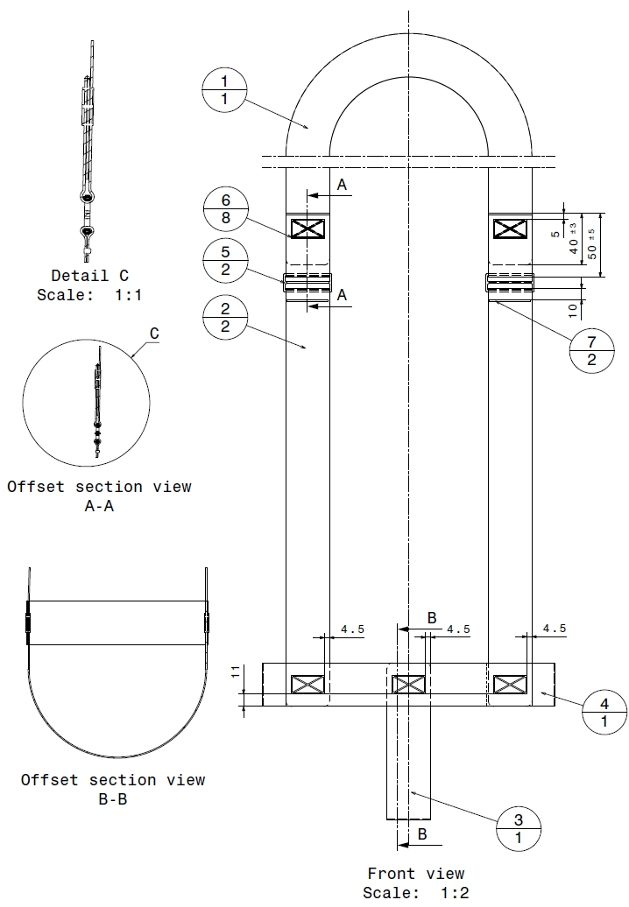

4,5

4,5

4,5

Сложный разрез

А–А

Вид спереди

Масштаб: 1:2

Сложный разрез

В–В

Деталь С

Масштаб: 1:1

Таблица 1  
**Название**

| *№* | *Номер детали* | *Наименование* | *Данные* | *Количество* |
| --- | --- | --- | --- | --- |
| 1 | PV000009.1 | головной ремень — 39 мм | – | 1 |
| 2 | PV000009.2 | плечевой ремень л/п — 39 мм | – | 2 |
| 3 | PV000009.3 | паховый ремень — 39 мм | – | 1 |
| 4 | PV000009.4 | бедренный ремень — 39 мм |  | 1 |
| 5 | 102 18 31 | форма шва (30 x 17) | шов: 77, нить: 30, цвет: SABA серый | 8 |
| 6 | PV000009.5 | пластмассовая пряжка |  | 2 |
| 7 | PV000009.6 | форма шва (2 x 37) | шов: 77, нить: 30, цвет: SABA серый | 2 |

Таблица 2

**Название** (в миллиметрах)

| *Длина натяжения* | *(±5 мм)* |  |  |  |  |  |
| --- | --- | --- | --- | --- | --- | --- |
|  | *Манекен Q0* | *Q1* | *Q1.5* | *Q3* | *Q6* | *Q10* |
| Головной ремень | 1 000 | 1 000 | 1 000 | 1 200 | 1 200 | 1 200 |
| Плечевой ремень | 750 | 850 | 950 | 1 000 | 1 100 | 1 300 |
| Паховый ремень | 300 | 350 | 400 | 400 | 450 | 570 |
| Бедренный ремень | 400 | 500 | 550 | 600 | 700 | 800 |
| Размер X | 120 | 130 | 140 | 140 | 150 | 160 |

Таблица 3

**Название**

| *Ремень* |  |  |  |
| --- | --- | --- | --- |
| *ширина* | *толщина* | *растяжение* | *прочность* |
| 39 ±1 мм | 1 ±0,1 мм | 5,5 – 5,6 % | мин. 15 000 Н |

Таблица 4  
**Название**

| *Форма шва* | *Мин. требуемое усилие* |
| --- | --- |
| 12 x 12 мм | 3,5 кН |
| 30 x 12 мм | 5,3 кН |
| 30 x 17 мм | 5,3 кН |
| 30 x 30 мм | 7,0 кН |

закругление по всему ремню = 5 мм

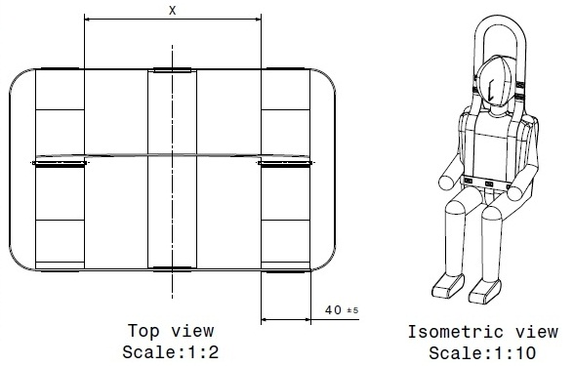

**Вид сверху**

**Масштаб: 1:2**

**Вид в изометрии**

**Масштаб: 1:10**

Устройство приложения нагрузки II



4,5

при измерении ремня на плоской поверхности

Таблица 5

**Название**

| *№* | *Наименование* | *Данные* | *Количество* |
| --- | --- | --- | --- |
| 1 | основной ремень — 39 мм | – | 1 |
| 2 | бедренный ремень (верхний/нижний) — 39 мм | – | 2 |
| 3 | форма шва (30 x 17) | шов: 77, нить: 30 | 4 |

Таблица 6

**Название** (в миллиметрах)

| *Длина натяжения* | *(±5 мм)* |  |  |  |  |
| --- | --- | --- | --- | --- | --- |
|  | *Q0* | *Q1* | *Q1.5* | *Q3* | *Q6* |
| Основной ремень (A) | 1 740 | 1 850 | 1 900 | 2 000 | 2 000 |
| Бедренный ремень (B) | 530 | 560 | 600 | 630 | 660 |
| Нижний размер (C) | 125 | 150 | 150 | 170 | 200 |
| Средний размер (D) | 270 | 300 | 350 | 380 | 380 |

Таблица 7

**Название**

| *Ремень* |  |  |  |
| --- | --- | --- | --- |
| *ширина* | *толщина* | *растяжение* | *прочность* |
| 39 ±1 мм | 1 ±0,1 мм | 5,5 – 6,5 % | мин. 15 000 Н |

Таблица 8

**Название**

| *Форма шва* | *Мин. требуемое усилие* |
| --- | --- |
| 12 x 12 мм | 3,5 кН |
| 30 x 12 мм | 5,3 кН |
| 30 x 17 мм | 5,3 кН |
| 30 x 30 мм | 7,0 кН |

закругление по всему ремню = 5 мм

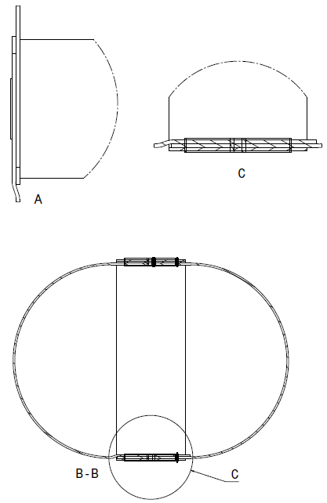 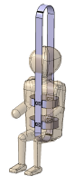

**Вид в изометрии  
Масштаб: 1:10**

**Вид сверху  
Масштаб: 1:2**

Все размеры в миллиметрах (мм).

Приложение 6

Динамическое испытание

Добавление 1 Кривая замедления или ускорения тележки в зависимости от времени

Во всех случаях калибровочные и измерительные процедуры должны соответствовать процедурам, определенным в международном стандарте ISO 6487; измерительное оборудование должно соответствовать спецификации канала данных при классе частотных характеристик (КЧХ) 60.

Лобовой удар — Контрольный импульс 1

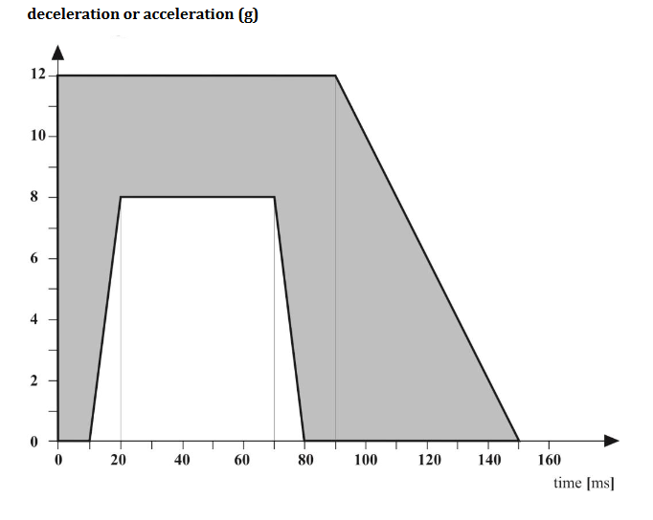

Время [мс]

**Ускорение или замедление (g)**

Добавление 2 Определение критериев травмирования

1. Критерий травмирования головы (HPC)

1.1 Считается, что этот критерий соблюден, если во время испытания не произошло контакта муляжа головы с каким-либо элементом конструкции транспортного средства.

1.2 В противном случае значение критерия НРС рассчитывается на основе ускорения (a)[[7]](#footnote-7)1 по следующей формуле:

,

2,5

где:

1.2.1 составляющая «a» означает результирующее ускорение, выражаемое в единицах силы тяжести, g (1 g = 9,81 м/с2);

1.2.2 если можно более или менее точно установить начальный момент контакта муляжа головы, то t1 и t2 — два момента времени, выраженные в секундах и определяющие интервал между начальным моментом контакта и концом регистрации, для которого значение HPC является максимальным;

1.2.3 если начальный момент контакта муляжа головы определить невозможно, то t1 и t2 — два момента времени, выраженные в секундах и определяющие интервал между началом и концом регистрации, для которого значение HPC является максимальным;

1.2.4 для расчета максимального значения HPC не учитываются те его значения, для которых временнόй интервал (t1−t2) превышает 15 мс.

1.3 Значение результирующего ускорения головы при лобовом ударе, которое в сумме превышает 3 мс, рассчитывается на основании результирующего ускорения головы.

Приложение 7

Типовое устройство для испытания пряжки на механическую прочность



Приложение 8

Описание метода определения износостойкости устройств регулировки

Рис. 1  
Определение износостойкости устройств регулировки, установленных непосредственно на детских удерживающих системах

**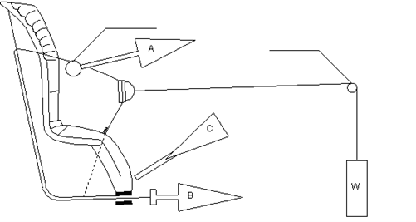**

неподвижный ролик

1,25 кг

неподвижный ролик

1. Определение износостойкости устройств регулировки, установленных непосредственно на усовершенствованных детских удерживающих системах (рис. 1)

1.1 Метод

1.1.1 После приведения лямок в исходное положение, описанное в пункте 8.4.2.8, извлекают не менее 50 мм лямки комплекта ремней путем вытягивания ее за свободный конец.

1.1.2 Отрегулированную часть комплекта ремней прикрепляют к натяжному устройству A.

1.1.3 Приводят в действие устройство регулировки и вытягивают не менее 150 мм лямки комплекта ремней. Эта длина представляет собой половину цикла и обеспечивает установку натяжного устройства A в положение, соответствующее максимальной длине вытягивания лямки.

1.1.4 Свободный конец лямки присоединяют к натяжному устройству B.

1.2 Цикл предполагает нижеследующую процедуру.

1.2.1 Из устройства B извлекают часть лямки длиной не менее 150 мм, причем устройство A не оказывает тягового воздействия на комплект ремней.

1.2.2 Приводят в действие устройства регулировки и натягивают ремень с помощью устройства A в тот момент, когда устройство B не оказывает тягового воздействия на свободный конец лямки.

1.2.3 В конце хода устройство регулировки останавливают.

1.2.4 Данный цикл повторяют, как это указано в пункте 8.4.2.8 настоящих Правил ООН.

Рис. 2  
Определение износостойкости устройств регулировки, соединенных с лямкой (не установленных непосредственно на детских удерживающих системах)

1,25 кг

Конец лямки, закрепленный или зафиксированный на ДУС

2. Определение износостойкости устройств регулировки, соединенных с лямкой (не установленных непосредственно на детских удерживающих системах) (рис. 2)

2.1 Метод

2.1.1 Устройство регулировки жестко закрепляют.

2.1.2 После приведения лямки в исходное положение, описанное в пункте 8.4.2.9, из устройства регулировки извлекают часть лямки длиной не менее 50 мм путем вытягивания ее за свободный конец.

2.1.3 Часть лямки, извлеченную из устройства регулировки, прикрепляют к натяжному устройству A.

2.1.4 Приводят в действие устройство регулировки (C), из которого извлекают часть лямки длиной не менее 150 мм. Эта длина представляет собой половину цикла и обеспечивает установку натяжного устройства A в положение, соответствующее максимальной длине вытягивания лямки.

2.1.5 Свободный конец лямки присоединяют к натяжному устройству В.

2.2 Цикл состоит из нижеследующих этапов.

2.2.1 Из устройства B извлекают часть лямки длиной не менее 150 мм, причем устройство A не оказывает тягового воздействия на лямку.

2.2.2 Приводят в действие устройство регулировки (C) и натягивают лямку с помощью устройства A в тот момент, когда устройство B не оказывает тягового воздействия на свободный конец лямки.

2.2.3 В конце хода устройство регулировки останавливают.

2.2.4 Данный цикл повторяют, как это указано в пункте 8.4.2.9 настоящих Правил.

Приложение 9

Проскальзывание

Общая величина хода: 300 ±20 мм

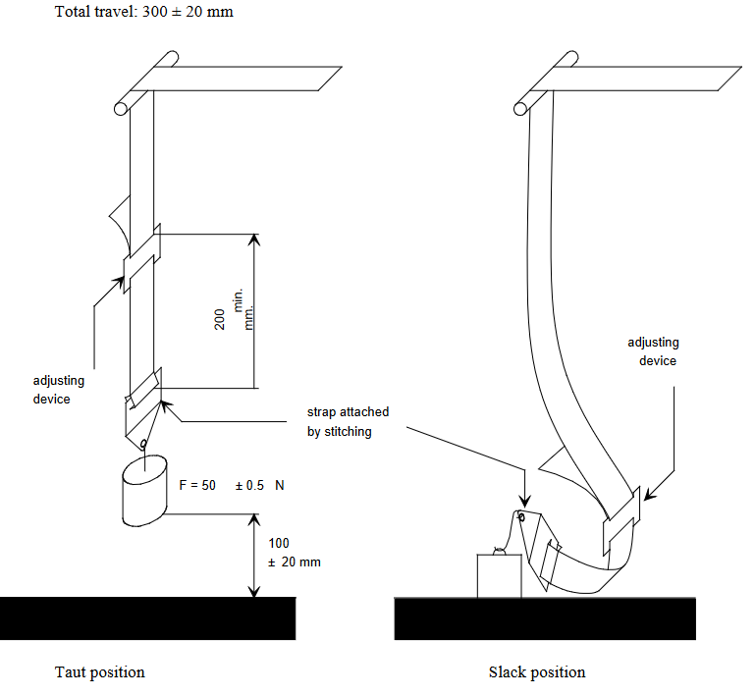

200 мм минимум

F = 50 ±0,5 Н

100 ±20 мм

для крепления лямка прошивается

Регулировочное устройство

Регулировочное устройство

Ослабленное положение

Натянутое положение

Slack position

Taut position

Strap adjusted by stitching

Adjusting device

Adjusting device

Total travel 300 ± 20 mm

На испытательном устройстве нагрузка в 50 Н должна быть направлена вертикально во избежание раскачивания груза и перекручивания лямки.

Крепежное устройство должно быть присоединено к грузу в 50 Н таким же образом, как и в транспортном средстве.

Приложение 10

Истирание

Рис. 1  
**Процедура типа 1**

Пример 1

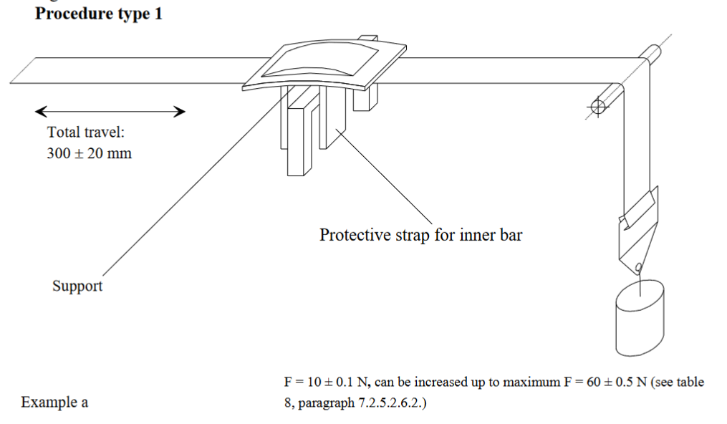

Защитная скоба для внутренних кромок

Опора

Общая величина хода: 300 ±20 мм

F = 10 ±0,1 Н, может быть увеличено до максимум F = 60 ±0,5 Н

Пример 2

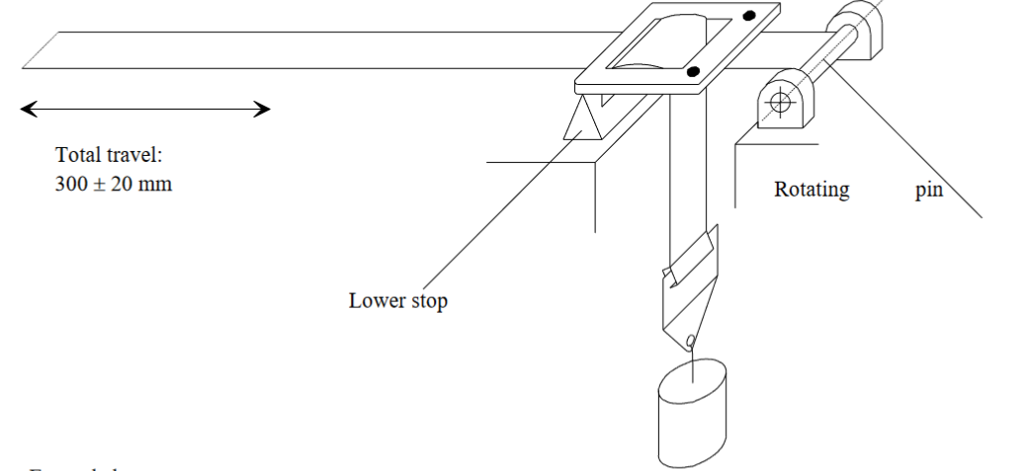

Поворотный валик

Нижний упор

Общая величина хода: 300 ±20 мм

F = 10 ±0,1 Н, может быть увеличено до максимум F = 60 ±0,5 Н

Примерные схемы испытаний в зависимости от типа регулировочного устройства

Рис. 2  
**Процедура типа 2**

Пример 1

Общая величина хода: 300 ±20 мм

Лямки расположены  
в горизонтальной плоскости

**α** ± 5°

Испытание с пряжкой

Минимум F = 10 ±0,1 Н

Пример 2

Общая величина хода: 300 ±20 мм

**β ± 5°**

Испытание с направляющим устройством

Минимум F = 10 ±0,1 Н

**α ± 5°**

Где α и β воспроизводят углы в реальных (трехмерных) условиях установки.

Приложение 11

Минимальный перечень документов, необходимых для официального утверждения

| *Документы общего характера* | *Письмо/просьба с заявкой* | *4.1* |
| --- | --- | --- |
|  |  |  |
|  | Техническое описание детской удерживающей системы | 4.2.1 |
|  | Инструкции по монтажу втягивающих устройств | 4.2.1 |
|  | Указание токсичности |  |
| Чертежи/ изображения | Изображение усовершенствованной детской удерживающей системы в разобранном виде и чертежи всех ее составных элементов | 4.2.1 и приложение 1 |
|  | Место проставления знака официального утверждения | 4.2.1 |
|  | Фотографии детской удерживающей системы | 4.2.1 |
|  | Если на момент представления на официальное утверждение на образце(ах) изделия не имелось соответствующей маркировки:  образец, показывающий направление ориентации; предупреждающие этикетки; указание размерного диапазона и массы пользователя; а также дополнительная маркировка. | 5 |

1. \* В соответствии с программой работы Комитета по внутреннему транспорту на 2023 год, изложенной в предлагаемом бюджете по программам на 2023 год (A/77/6 (разд. 20), таблица 20.6), Всемирный форум будет разрабатывать, согласовывать и обновлять правила ООН в целях повышения эффективности транспортных средств. Настоящий документ представлен в соответствии с этим мандатом. [↑](#footnote-ref-1)
2. \*\* Номера страниц будут добавлены позднее. [↑](#footnote-ref-2)
3. В соответствии с определениями, содержащими в Сводной резолюции о конструкции транспортных средств (СР.3), документ ECE/TRANS/WP.29/78/Rev.6, пункт 2 — [www.unece.org/trans/main/wp29/wp29wgs/wp29gen/wp29resolutions.html](http://www.unece.org/trans/main/wp29/wp29wgs/wp29gen/wp29resolutions.html). [↑](#footnote-ref-3)
4. Отличительные номера Договаривающихся сторон Соглашения 1958 года указаны в приложении 3 к Сводной резолюции о конструкции транспортных средств (СР.3),   
   документ ECE/TRANS/WP.29/78/Rev.6, приложение 3 —[www.unece.org/trans/main/wp29/wp29wgs/wp29gen/wp29resolutions.html](http://www.unece.org/trans/main/wp29/wp29wgs/wp29gen/wp29resolutions.html). [↑](#footnote-ref-4)
5. 1 Отличительный номер страны, которая предоставила/распространила/отменила официальное утверждение/отказала в официальном утверждении (см. положения настоящих Правил, касающиеся официального утверждения). [↑](#footnote-ref-5)
6. 2 Ненужное вычеркнуть. [↑](#footnote-ref-6)
7. 1 Ускорение (а) в центре тяжести рассчитывается по трем осям ускорения, измеряемого при КЧХ 1 000. [↑](#footnote-ref-7)